МІНІСТЕРСТВО ОСВІТИ І НАУКИ УКРАЇНИ

ЖИТОМИРСЬКИЙ ДЕРЖАВНИЙ ТЕХНОЛОГІЧНИЙ УНІВЕРСИТЕТ

Кафедра інженерії програмного забезпечення

**КУРСОВИЙ ПРОЕКТ**

(ПОЯСНЮВАЛЬНА ЗАПИСКА)

з дисципліни: «Інтернет-програмування»

на тему:

**«ВЕБ-ДОДАТОК ОНЛАЙН БІБЛІОТЕКА КОМІКСІВ»**

студента II курсу групи ПІ-57

спеціальності 121 «Інженерія програмного забезпечення»

Шпета Вадима Сергійовича____________

(прізвище, ім’я та по-батькові)

Керівник Данильченко А. О. ________,

,

Дата захисту: " ___ " серпня 2019 р.

Національна шкала ___________________

Кількість балів: ______________________

Оцінка: ECTS ________________________

Члени комісії __________________ Чижмотря О. Г.

(підпис) (прізвище та ініціали)

__________________ Ковальчук В. Н.

(підпис) (прізвище та ініціали)

__________________ Данильченко А. О.

(підпис) (прізвище та ініціали)

Житомир – 2019

ЖИТОМИРСЬКИЙ ДЕРЖАВНИЙ ТЕХНОЛОГІЧНИЙ УНІВЕРСИТЕТ

Факультет інформаційно-комп’ютерних технологій

Кафедра інженерії програмного забезпечення

Освітній рівень: бакалавр

Спеціальність 121 «Інженерія програмного забезпечення»

«ЗАТВЕРДЖУЮ»

Зав. кафедри

________Пулеко І. В._______

“____”_____________2019р.

ЗАВДАННЯ

НА КУРСОВИЙ ПРОЕКТ СТУДЕНТУ

Шпету Вадиму Сергійовичу

1. Тема роботи: Розробка веб-додатку онлайн бібліотека коміксів

керівник роботи:_Данильченко А. О.____________________________.

1. Строк подання студентом: “__”_серпня__2019р.
2. Вихідні дані до роботи: Розробити веб-додаток онлайн бібліотека коміксів
3. Зміст розрахунково-пояснювальної записки(перелік питань. Які підлягають розробці)
   * + 1. Аналіз проблематики, методів та засобів вирішення задач
       2. Проектування та розробка програмного забезпечення
       3. Опис роботи з програмним додатком та його тестування
4. Перелік графічного матеріалу(з точним зазначенням обов’язкових креслень)

1)Презентація

2)Репозиторій з повним кодом проекту:

[https://gitlab.com/Shpet/MangaClub](https://gitlab.com/Matrix13/ip-kurswork)

1. Консультанти розділів проекту (роботи)

|  |  |  |  |
| --- | --- | --- | --- |
| Розділ | Прізвище, ініціали та посади консультанта | Підпис, дата | |
| завдання  видав | завдання прийняв |
| 1,2,3 | Морозов А. В., к. т. н., доцент |  |  |
|  |  |  |  |
|  |  |  |  |
|  |  |  |  |
|  |  |  |  |
|  |  |  |  |
|  |  |  |  |
|  |  |  |  |

1. Дата видачі завдання “_03_” лютого 2019 р.

**Календарний план**

|  |  |  |  |
| --- | --- | --- | --- |
| № з/п | Назва етапів курсової роботи | Строк виконання етапів роботи | Примітка |
| 1 | Постановка задачі | 19.02.19 |  |
| 2 | Пошук, огляд та аналіз аналогічних розробок | 19.05.19-22.05.19 |  |
| 3 | Формування технічного завдання | 23.05.19-25.05.19 |  |
| 4 | Опрацювання літературних джерел | 26.05.19-29.05.19 |  |
| 5 | Проектування структури | 01.06.19-03.06.19 |  |
| 6 | Написання програмного коду | 05.06.19-05.08.19 |  |
| 7 | Відлагодження | 06.08.19-20.08.19 |  |
| 8 | Написання пояснювальної записки | 24.08.19-25.08.19 |  |
| 9 | Захист |  |  |

**Студент** ______________ Шпет В. С.____

(підпис) (прізвище та ініціали)

**Керівник роботи** ______________ Данильченко А. О.

(підпис) (прізвище та ініціали)

# РЕФЕРАТ

Об’єкт розробки – інформаційна Web-система для перегляду інформації про комікси через мережу Інтернет.

Мета роботи – популяризації японських коміксів.

В пояснювальній записці розроблена Web-система коміксів в складі бази даних, Web-інтерфейсу та програмного коду згідно завдання.

Для створення серверного додатку для обробки даних були обрані технології PHP і MySQL, клієнтський Web-інтерфейс був створений на HTML, CSS та JavaScript.

Розроблений додаток містить форми для заповнення таблиць, пошуку даних, реєстрації .

Курсовий проект складається з трьох розділів. В першому розділі наведений процес аналізу задачі, методів та засобів вирішення цієї задачі. В результаті чітко сформовано уявлення проекту що буде розроблено, його функціональних можливостей та інтерфейсну частину.

В другій частині курсового проекту було продемонстровано основні алгоритми роботи веб-додатку. На заключному етапі розділу було розроблено програмний код спроектованого додатку. В результаті було отримано готовий веб-додаток з потрібною функціональністю, який виконує всі поставленні задачі.

В третьому розділі було описано користування створеною інтернет-платформою, аналізується робота спроектованого продукту та тестується можливість безперешкодного функціонування.

Текстова частина викладена на 35 сторінках друкованого тексту, містить 25 рисунків, 2 таблиці, 9 додатків і 8 джерел використаної літератури.

Ключові слова: WEB, СУБД, КЛІЄНТ, СЕРВЕР, СТРУКТУРА, HTML, CSS, JAVASCRIPT, PHP, MYSQL, ЗАПИТ, ТЕГ, СТИЛЬ

ЗМІСТ

РЕФЕРАТ 4

ВСТУП 6

1 АНАЛІЗ ПРОБЛЕМАТИКИ, МЕТОДІВ ТА ЗАСОБІВ ВИРІШЕННЯ ЗАДАЧІ 7

1.1 Аналіз задачі, засобів та методів її вирішення 7

1.2 Аналіз існуючого програмного забезпечення за тематикою курсового проекту. 7

1.3 Технічне завдання на курсовий проект 10

2 ПРОЕКТУВАННЯ ТА РОЗРОБКА ПРОГРАМНОГО ЗАБЕЗПЕЧЕННЯ 13

2.1 Проектування загального алгоритму роботи веб-сайту 13

2.2 Розробка функціональних алгоритмів роботи програми 13

2.3 Розробка веб-сайту 15

3 ОПИС РОБОТИ З ПРОГРАМНИМ ДОДАТКОМ ТА ЙОГО ТЕСТУВАННЯ 20

3.1 Опис роботи з додатком 20

3.2 Функціональне тестування програмного забезпечення 31

ВИСНОВКИ 33

ПЕРЕЛІК ВИКОРИСТАНИХ ДЖЕРЕЛ 34

ДОДАТКИ 35

# ВСТУП

В даному курсовому проекті наведено процес створення веб-додатку онлайн бібліотека коміксів.

Актуальність теми: незважаючи на доступність в Інтернеті безлічі безкоштовних ресурсів, сайти з коміксами залишаються затребуваними клієнтами, так як популярність манги росте і її кількість також.

Метою курсової роботи є дослідження особливостей проектування та реалізації баз даних за визначеним темою курсової роботи напрямком.

Завданням на курсову роботу є:

* аналіз теоретичних засад проектування та реалізації систем на основі веб-технологій;
* визначення інформаційних потреб предметної області дослідження;
* аналіз напрямку ризиків інформаційних потоків та їх структури;
* проектування бази даних за визначеною предметною областю;
* реалізація БД та інтерфейсних засобів інформаційної системи.

Предметом дослідження є використання веб-технологій для забезпечення інформаційних потреб предметної області.

Об‘єктом дослідження є методи та засоби проектування баз даних за визначеними предметними областями.

Для вирішення поставлених завдань були використані наступні методи дослідження: аналіз, синтез, систематизація, методи об‘єктно-орієнтованого проектування, зіставлення, що дозволило більш глибоко вивчити тему, яка вивчається.

# АНАЛІЗ ПРОБЛЕМАТИКИ, МЕТОДІВ ТА ЗАСОБІВ ВИРІШЕННЯ ЗАДАЧІ

## Аналіз задачі, засобів та методів її вирішення

Читання коміксів є частиною сучасної культури. Люди хочуть походити на своїх кумирів зі сторінок. Спеціально для популяризації та зручності комікси перенеслись із вітрин магазинів до веб-сайтів, даючи фанатам ще простіше насолоджуватися своїм захопленням. Зазвичай комікс складається із 20-60 сторінок. Для того щоб не марнувати свій час на нецікавий комікс, було придумано платформи, на яких буде відображатися інформація про комікси, їх рейтинг та самі комікси. На них можна читати будь-який на ваш смак.

Для досягнення поставленої мети визначено наступні задачі дослідження:

* + Створити сторінку, яка буде виводити список коміксів.
  + Створити сторінку, яка буде здійснювати пошук коміксів.
  + Створити сторінку, яка буде відображати детальну інформацію про кожен комікс.
  + Створити сторінку для додавання, редагування та видалення коміксу.
  + Створити сторінку користувача з інформацією про нього.
  + Розробити базу даних для збереження інформації.
  + Додати можливість регестрації\авторизації.

При поставленні задачі, одразу була поставлена мета розробити сайт, на якому користувач зможе залишити оцінку про кожен комікс та вплинути на рейтинг серед інших.

## Аналіз існуючого програмного забезпечення за тематикою курсового проекту.

При аналізі вже існуючого ПЗ за тематикою курсового проекту було виявлено декілька проектів. Всі вони виконують однакові задачі, але мають різну реалізацію. Перший проект зображено на рисунку 1.

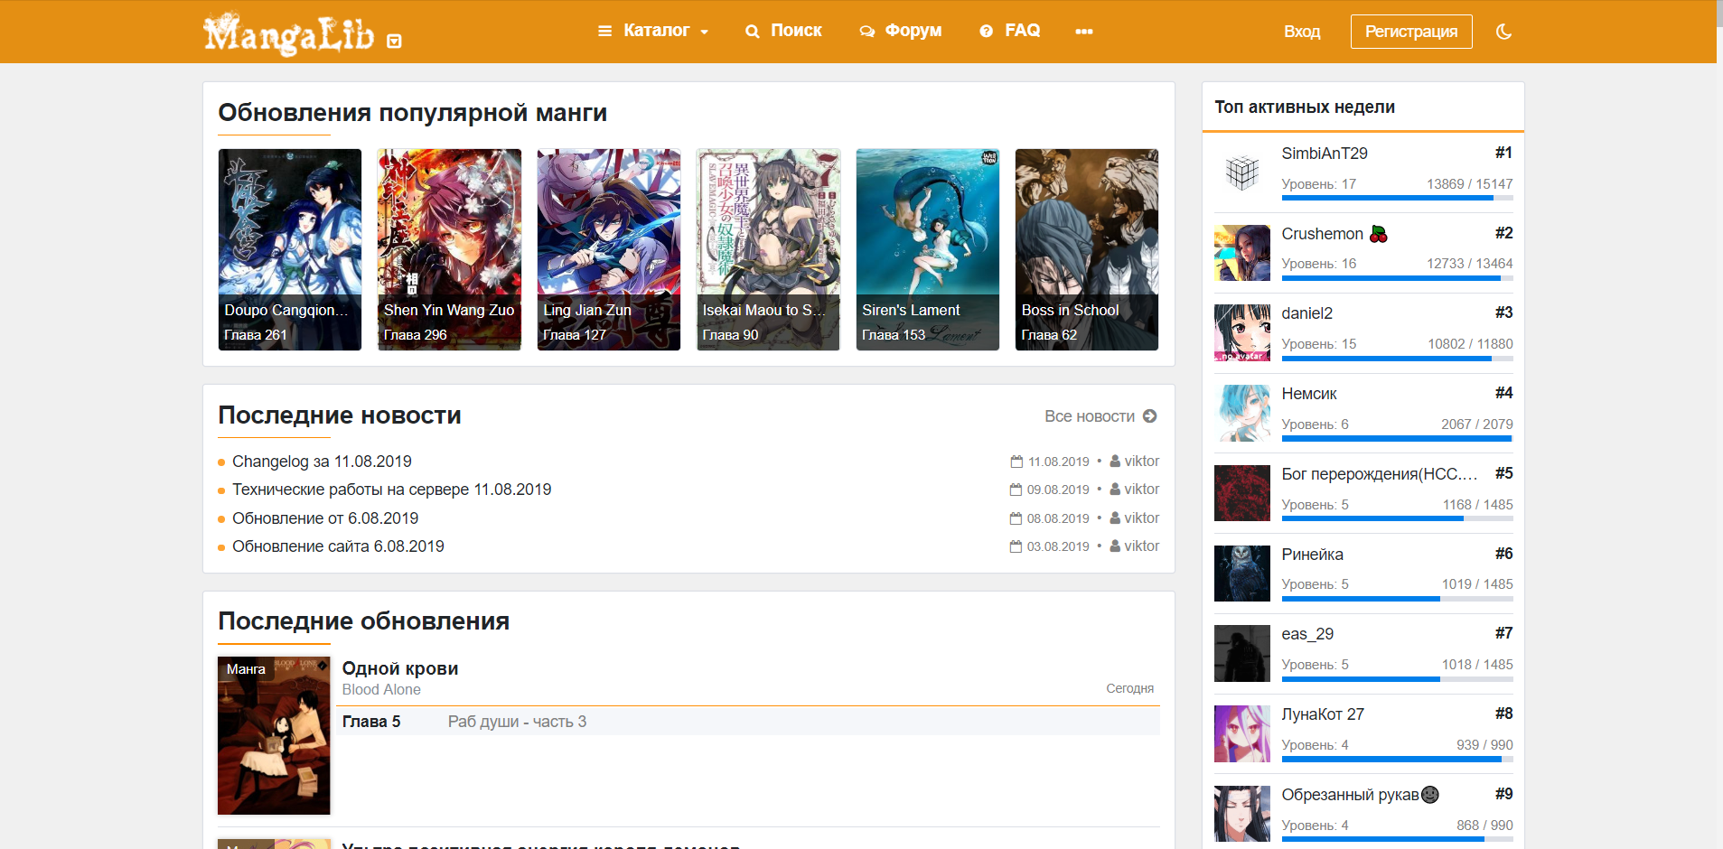

Рисунок 1.1 – Сайт Mangalib.me

Один з найбільших сайтів, що дозволяє безкоштовно переглядати комікси та інформацію про них. Тут представлені файли з відмінною якістю картинки та перекладу. Творці ресурсу забезпечили всі умови для перегляду коміксів будь-який смак. Тут можна знайти останні розділи кращих коміксів і актуальні новинки. Сайт пропонує японські, китайські та американські продукти. Також тут можна ознайомитися зі всіма новинами про комікси.

Ще один проект зображено на рисунку 1.2.



Рисунок 1.2 – readmanga.me

Readmanga славиться широким розмаїттям коміксів різних жанрів. Даний ресурс дозволяє змінювати тему сайту для більш зручного читання.

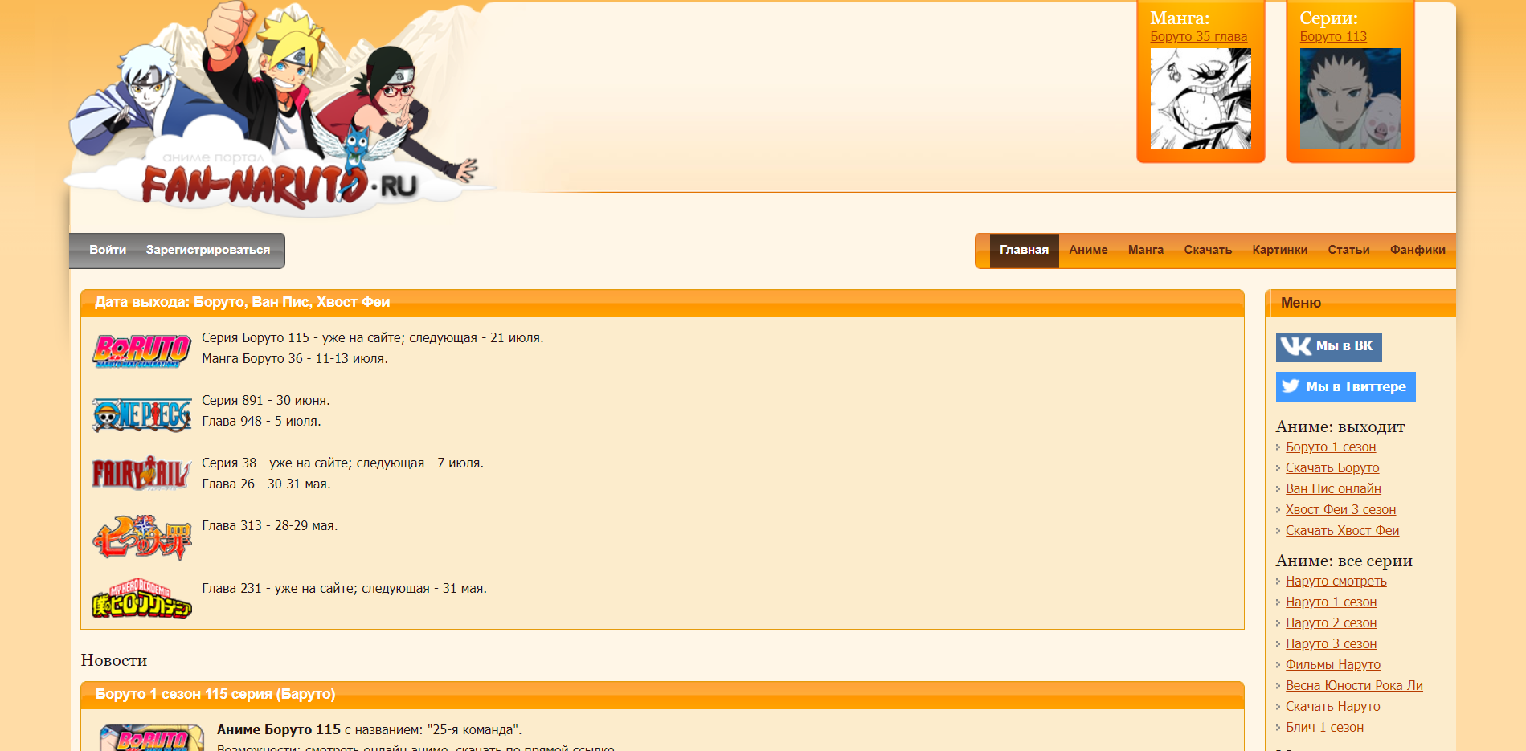

Рисунок 1.3 – fan-naruto.ru

Fan-naruto – ресурс, що дозволяє не лише читати комікси, але й дивитися мультадаптацію по ним. Також на данному сайті можливо завантажити файли на свій пристрій, що дає йому величезну перевагу. Але тут замало різновидів коміксів. На данний сайт додають найбільш популярні комікси.

Краще ознайомившись з типами знайдених сайтів було проаналізовано їхні відмінності які зображені в таблиці 1.1

|  |  |  |  |  |
| --- | --- | --- | --- | --- |
|  | Назва сайту | Зручність інтерфейсу | Фільтр за жанром | Система оцінювання |
| 1 | Mangalib.me | + | + | + |
| 2 | Readmanga.me | - | + | + |
| 3 | Fan-naruto.ru | + | - | - |

Отже, остаточне рішення було сформульовано. Треба розробити:

* + Сторінку, яка буде виводити список коміксів з вимогами фільтру та сортуванням.
  + Сторінку, яка відображатиме інформацію про окремий комікс.
  + Сторінку з інформацією про користувача.
  + Пошук коміксу за різними параметрами.

## 1.3 Технічне завдання на курсовий проект

1. Загальне положення

1.1. Найменування програмного засобу

Повне найменування програмної системи: "Онлайн бібліотека коміксів" (надалі "веб-сайт"). Коротка назва програмної системи - "Онлайн бібліотека"

1.2. Призначення розробки та область застосування

Веб-сайт "Онлайн бібліотека коміксів" призначений для розміщення каталогу популярних коміксів, їх пошуку та прочитання.

Також існує система перегляду найпопулярніших коміксів.

Веб-сайт дозволить швидко знаходити потрібний комікс, та забезпечить користувача потрібною та повною інформацією про жанр, автора, коротким описом твору та іншою інформацією.

1.4. Найменування розробника та замовника.

Розробник даного продукту - студент групи ПІ-57 Шпет Вадим Сергійович (надалі "розробник").

Замовник програмного продукту – кафедра інженерії програмного забезпечення Державний університет «Житомирська політехніка» в межах виконання курсової роботи з дисципліни «Інтернет програмування» Болотіна Вікторівна Василівна, Морозов Андрій Васильович

2. Підстава для розробки

2.1. Документ на підставі якого ведеться розробка

Робота ведеться на підставі навчального плану за напрямом 121 «Інженерія програмного забезпечення».

3. Вимоги до програми

3.1. Вимоги до функціональних характеристик.

3.1.1. Загальні вимоги

Веб-сайт має забезпечувати:

* можливість дистанційної роботи з робочих станцій локальної та глобальної мережі підприємства;
* постійний доступ користувачів веб-додатку;
* зручний пошук автомобілів;
* оформлення замовлення;
* організацію управління сайтом;
* можливість доступ до бази даних;

3.1.1.Складвиконуванихфункцій

Розробити онлайн бібліотеку, що підтримує виконання наступних операцій:

1. Пошук коміксів по категоріях.
2. Зміна інформації про вже існуючі комікси.
3. Додавання запису про коміксу
   * Жанр коміксу
   * Назва
   * Автор
   * Рік написання
   * Статус
   * Арт-малюнки
4. Фільтрація коміксів за параметрами
   * Автор
   * Назва
   * Жанр
   * Рік
5. Пошук коміксів за назвою
6. Перегляд інформації про комікси
7. Формування звітності відвідувачів
8. Друк звіту

3.1.2. Організація вхідних і вихідних даних

Вхідними даними є інформація про комікс (назва коміксу, жанр, автор, рік написання, статус)

Організація вхідних і вихідних даних повинна відповідати інформаційній структурі виконуваних операцій, вхідними та вихідними паперовими документами.

Введення оперативних даних повинно виконуватися з використанням діалогових екранних форм, побудованих на основі візуальних компонентів. Введення даних виконується на основі затверджених форм документів: анкета, заява, інформаційна довідка та в режимі online оператором зі слів користувача.

3.1.3. Часові характеристики і розмір пам'яті, необхідної для роботи програми.

Час реакції програми на дії користувача (маніпуляції з пристроями введення даних) не повинен перевищувати 0,25 с.

Час виконання команд меню не більше 1 с.

Відображення масивів даних за запитами не більше 3 хвилин.

Доступність БД – 90% цілодобово.

Операції з’єднання з БД не більше 1 хвилини.

Обсяг оперативної пам'яті, необхідний для роботи програми не менше 1Гб.

Дисковій простір, необхідний для збереження програми і файлів даних не більше 300 Мбат для робочої станції та 20 ГБайт..

Інсталяційний пакет програми, що містить у складі БД не повинні перевищувати 100 Мбайт.

3.2. Вимоги до методів рішення і мов програмування

Вибір методів рішення здійснюється розробником без узгодження із замовником.

3.2.1. Вимоги до системи програмних засобів.

OpenServer, PHP 5, MySQL, HTML 5, CSS 3, JavaScript:

Вимоги до програмного забезпечення робочої станції:

PHP Storm

Висновки з першого розділу:

В ході виконання першого розділу було проаналізовано програмні додатки схожого функціоналу та повністю сформовано уявлення про програму, що розробляється. Отримано теоретичний фундамент для подальшого написання програмного коду.

Далі було визначено необхідні інструменти для реалізації програмного забезпечення, а також інтерфейсу та функціоналу програми, що розробляється.

# ПРОЕКТУВАННЯ ТА РОЗРОБКА ПРОГРАМНОГО ЗАБЕЗПЕЧЕННЯ

## Проектування загального алгоритму роботи веб-сайту

На даному етапі розробки розглянемо загальний алгоритм роботи з сайтом.

Загальна схема роботи приведена на рисунку 2.1.

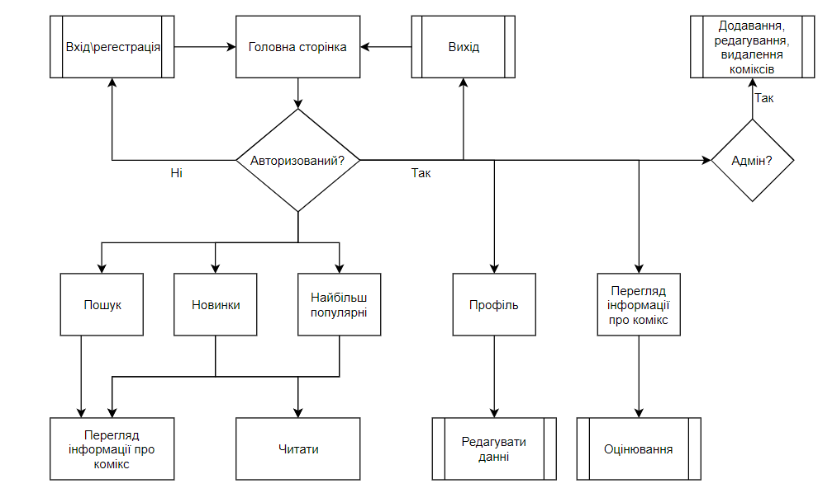

Рисунок 2.1 – Загальна схема роботи з сайтом

Опис загального алгоритму ПЗ наведено нижче.

Алгоритм розпочинається з відкритття сайту в вікні браузера. На початковому етапі завантажується головна сторінка. На ній користувач може шукати потрібну йому інформацію або авторизуватися чи зареєструватися. Після авторизації користувачу стають доступні нові дії. Наприклад, користувач може оцінити комікс.

## Розробка функціональних алгоритмів роботи програми

На даному етапі безпосередньо переходимо до розробки алгоритмів роботи веб-сайту. Перший алгоритм, що розглянемо – алгоритм створення ставки на подію. На рисунку 2.2 наведено схему алгоритму створення нового коміксу.

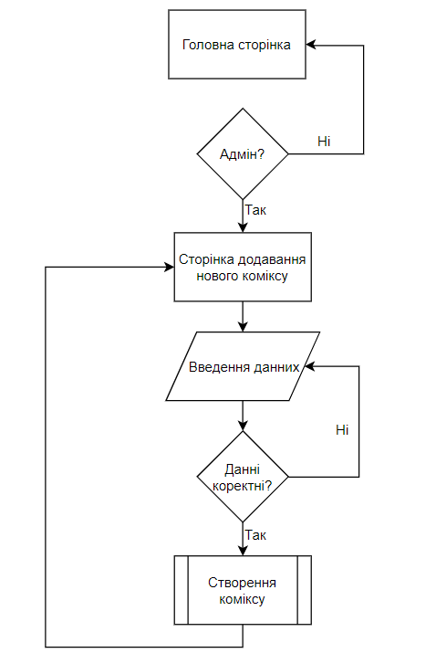

Рисунок 2.2 – Алгоритм створення нового коміксу

На головні сторінці, якщо ви авторизувалися як адмін, ви може перейти на сторінку створення нового коміксу, нажавши на відповідне посилання. Відкриється сторінка, на якій потрібно заповнити поля форми та натиснути кнопку створити. Якщо дані були коректно введені, то вас перекине на сторінку додавання ще одного коміксу, в іншому випадку вам потрібно буде виправити дані та попробувати ще раз.

Наступний алгоритм, що розглянемо – алгоритм редагування інформації про кіно. На рисунку 2.3 наведено схему алгоритму редагування.

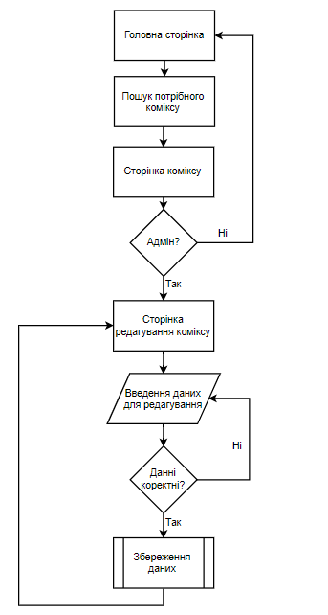

Рисунок 2.3 – Алгоритм редагування даних коміксів

Для того щоб відредагувати дані коміксу, потрібно знайти потрібний комікс та перейти на його сторінку, нажавши на нього. Якщо ви авторизувалися як адмін, то у вас з’явиться кнопка редагування в правому верхньому кутку, потрібно нажати на неї. Після відкриття сторінки вам потрібно відредагувати потрібні поля та натиснути на кнопку «Зберегти». Якщо дані були коректно введені вас перекине на головну сторінку, інакше потрібно виправити дані.

## 2.3 Розробка веб-сайту

На даному етапі ми переходимо до безпосередньої розробки веб-сайту. Оскільки ми створюємо сайт з використанням шаблону проектування MVC, то потрібно створити ядро сайту. Створимо наступну структуру файлів, як зображено на рисунку 2.4.

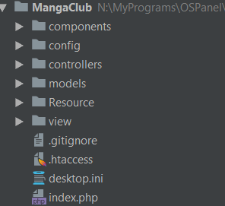

Рисунок 2.4 – Структура файлів

В папці components будуть зберігатися базові класи. У папці models будуть знаходиться класси, що виконують запити до бази данних. У contrellers знаходяться класси, зо відповідають за логіку роботи программи. У view файли, що відображують наш проект для користувача. Папка routes – для перенаправлення користувача на потрібну сторінку. В Resource зберігаються усі бібліотеки, фреймворки. Файл index.php це точка в ходу в додаток.

Запишемо до файлу .htaccess наступний код:

**AddDefaultCharset** utf-8

**RewriteEngine** on

**RewriteBase** /

**RewriteCond** %{REQUEST_FILENAME} !-f

**RewriteCond** %{REQUEST_FILENAME} !-d

**RewriteRule** ^(.*)$ index.php

Цей код перенаправить обробку всіх сторінок на index.php.

Cтворимо файл Router.php, в директорію components і додамо маршрутизацію:

**<?php  
  
 class** Router  
 {  
 **private** $routes;  
  
 **public function** __construct()  
 {  
 $routerPath = *ROOT* . '/config/routes.php';  
 $this -> routes = **include**($routerPath);  
 }  
  
 //получить строку запроса (string)  
 **private function** getURI()  
 {  
 **if**(!**empty**($_SERVER['REQUEST_URI']))  
 {  
 **return** trim($_SERVER['REQUEST_URI'], '/');  
 }  
 }  
  
 **public function** run()  
 {  
 $uri = $this -> getURI();  
  
 //есть ли совпадения в адрессной строке  
 **foreach**($this -> routes **as** $uriPattern => $path)  
 {  
 **if**(preg_match("~^$uriPattern$~", $uri))  
 {  
  
 $internalRoute = preg_replace("~^$uriPattern$~", $path, $uri);  
  
 //разделить контроллер, экшн и параметры  
 $segments = explode('/', $internalRoute);  
  
 $controllerName = array_shift($segments) . 'Controller';  
 $controllerName = ucfirst($controllerName);  
  
 $actionName = 'action' . ucfirst(array_shift($segments));  
  
 $parameters = $segments;  
  
 //подключить файл класса-контроллера  
 $controllerFile = *ROOT* . '/controllers/' . $controllerName . '.php';  
 //существует ли такой файл  
 **if**(file_exists($controllerFile))  
 {  
 **include_once**($controllerFile);  
 }  
  
 //создать объект, вызвать метод(action)  
 $controllerObject = **new** $controllerName;  
 $result = call_user_func_array(**array**($controllerObject, $actionName), $parameters);  
 **if**($result != **null**)  
 {  
 **break**;  
 }  
  
 }  
 }  
 }  
 }

За допомогою функції run проводиться поділ адреси на складові. В результаті ми отримуємо ім’я контроллера, дії та параметрів, якщо вони є. Підключаємо даний контроллер та викликаємо потрібний метод.

Добавимо ще один файл Db.php та додамо туди наступний код:

**<?php****abstract class** Db  
 {  
 **private static** *$conection*;  
  
 **public static function** getConnection()  
 {  
 **if** (!**self**::*$conection*)  
 {  
 $host = 'localhost';  
 $db = 'mangaclubbd';  
 $user = 'root';  
 $pass = '';  
 $charset = 'utf8';  
 $dsn = "mysql:host=$host;dbname=$db;charset=$charset";  
 $opt = [  
 PDO::*ATTR_ERRMODE* => PDO::*ERRMODE_EXCEPTION*,  
 PDO::*ATTR_DEFAULT_FETCH_MODE* => PDO::*FETCH_ASSOC*,  
 PDO::*ATTR_EMULATE_PREPARES* => **false**,  
 ];  
 **self**::*$conection* = **new** PDO($dsn, $user, $pass, $opt);  
 }  
 **return self**::*$conection*;  
 }  
 }

В класі Bb.php ми створюємо зв’язок з базою за допомогою PDO, та пишемо базові методи роботи з базою даних

В результаті виконання цих дій ми створили ядро нашого сайту.

Висновки з другого розділу:

В даному розділі курсового проектування було проведено демонстрацію алгоритмів програми, сформованого на основі уявлення задачі, які повинно вирішувати дане ПЗ. Фінальний варіант сайту наділений максимальною простотою в інтерфейсі і управлінні.

В результаті отримано готовий веб-додаток зі всіма функціями, які були заплановані і прописані в початку виконанні курсової роботи. Сайт добре виконує всі поставлені задачі та вимоги.

# ОПИС РОБОТИ З ПРОГРАМНИМ ДОДАТКОМ ТА ЙОГО ТЕСТУВАННЯ

## Опис роботи з додатком

На даному етапі курсового проекту буде продемонстрована робота вже реалізованого сайту, а також протестована його робота.

Опис роботи включає в себе розробку текстової та ілюстраційної частини, які пояснюють принципи роботи веб-додатку та опис елементів інтерфейсу для його користувачів.

На рисунку 3.1 те, що ми бачимо при відкритті головної сторінки створеного сайту.



Рисунок 3.1 - Головна сторінка

Перейдемо на сторінку реєстрації, натиснувши на випадаючий список «Авторизация», а далі вибравши пункт «Регистрация». На рисунку 3.2 ми бачимо сторінку реєстрації. Потрібно заповнити всі поля в правильному форматі. Після потрібно натиснути кнопку «Зарегистрироваться». Після чого з’явиться повідомлення про успішну реєстрацію.

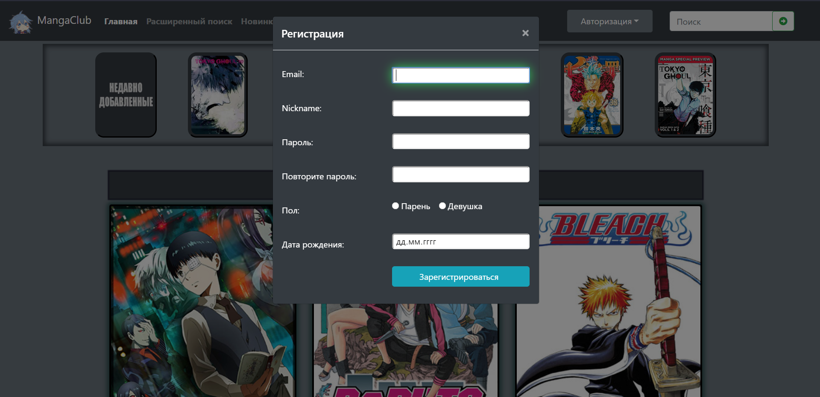

Рисунок 3.2 – Сторінка реєстрації

Щоб здійснити вхід до свого профілю, потрібно у випадаючому списку вибрати «Войти». На рисунку 3.3 ми бачимо сторінку входу.

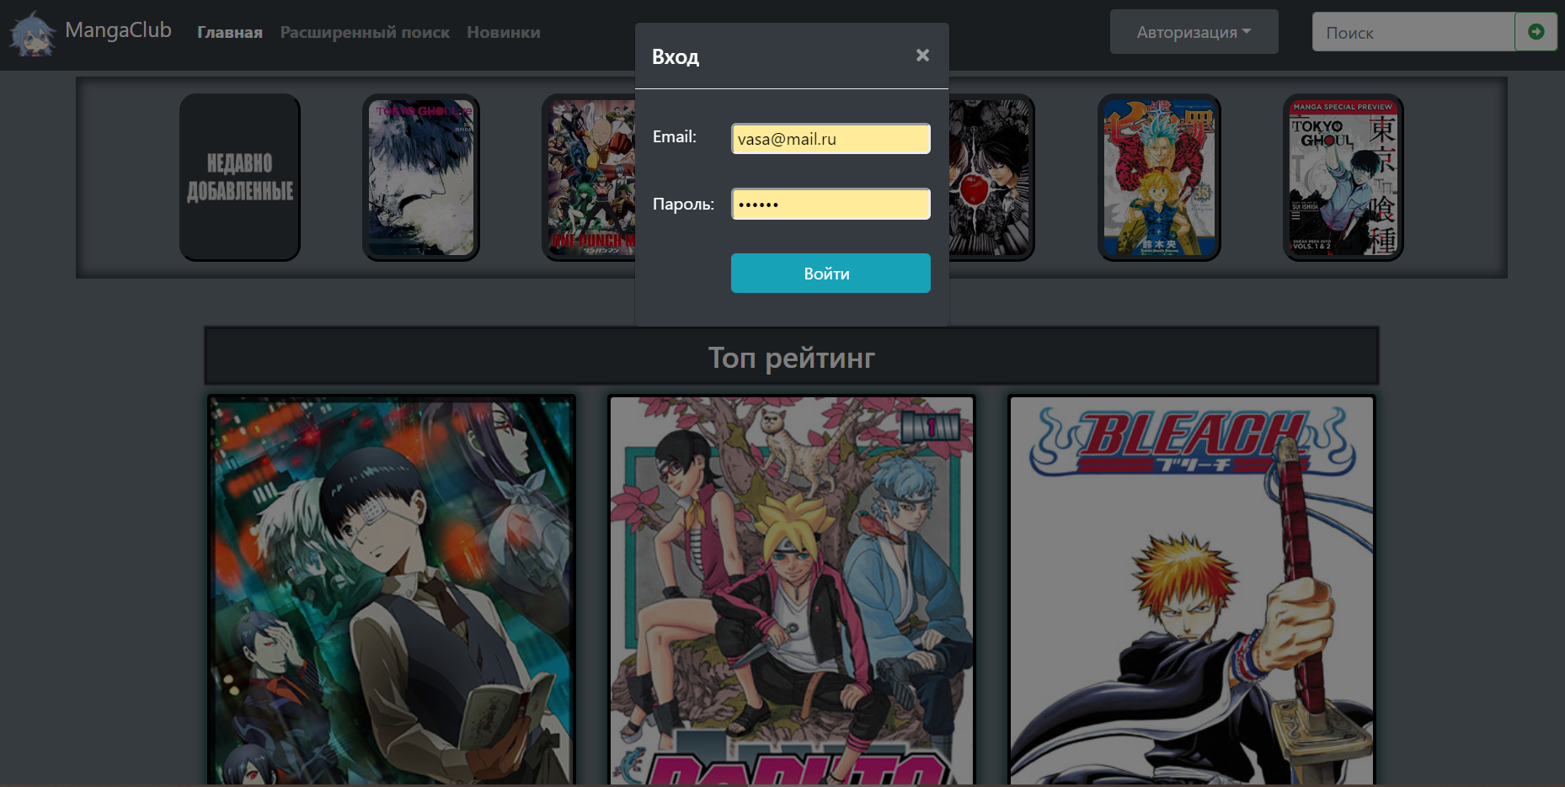

Рисунок 3.3 – Сторінка входу

Потрібно ввести логін та пароль зареєстрованого користувача, щоб ввійти на сайт, якщо дані невірні виникне помилка, що зображена на рисунку 3.4.

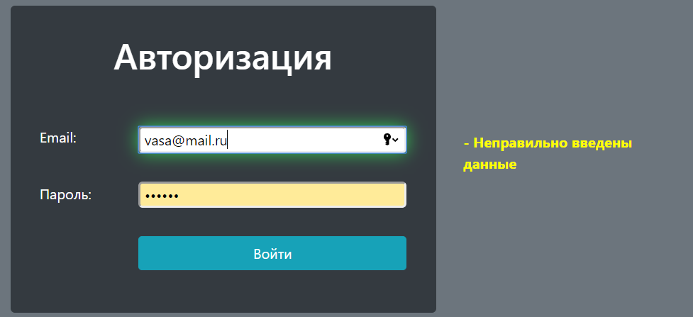

Рисунок 3.4 – Помилка авторизації

Якщо ви ввели вірні дані то вас перенаправить на головну сторінку.

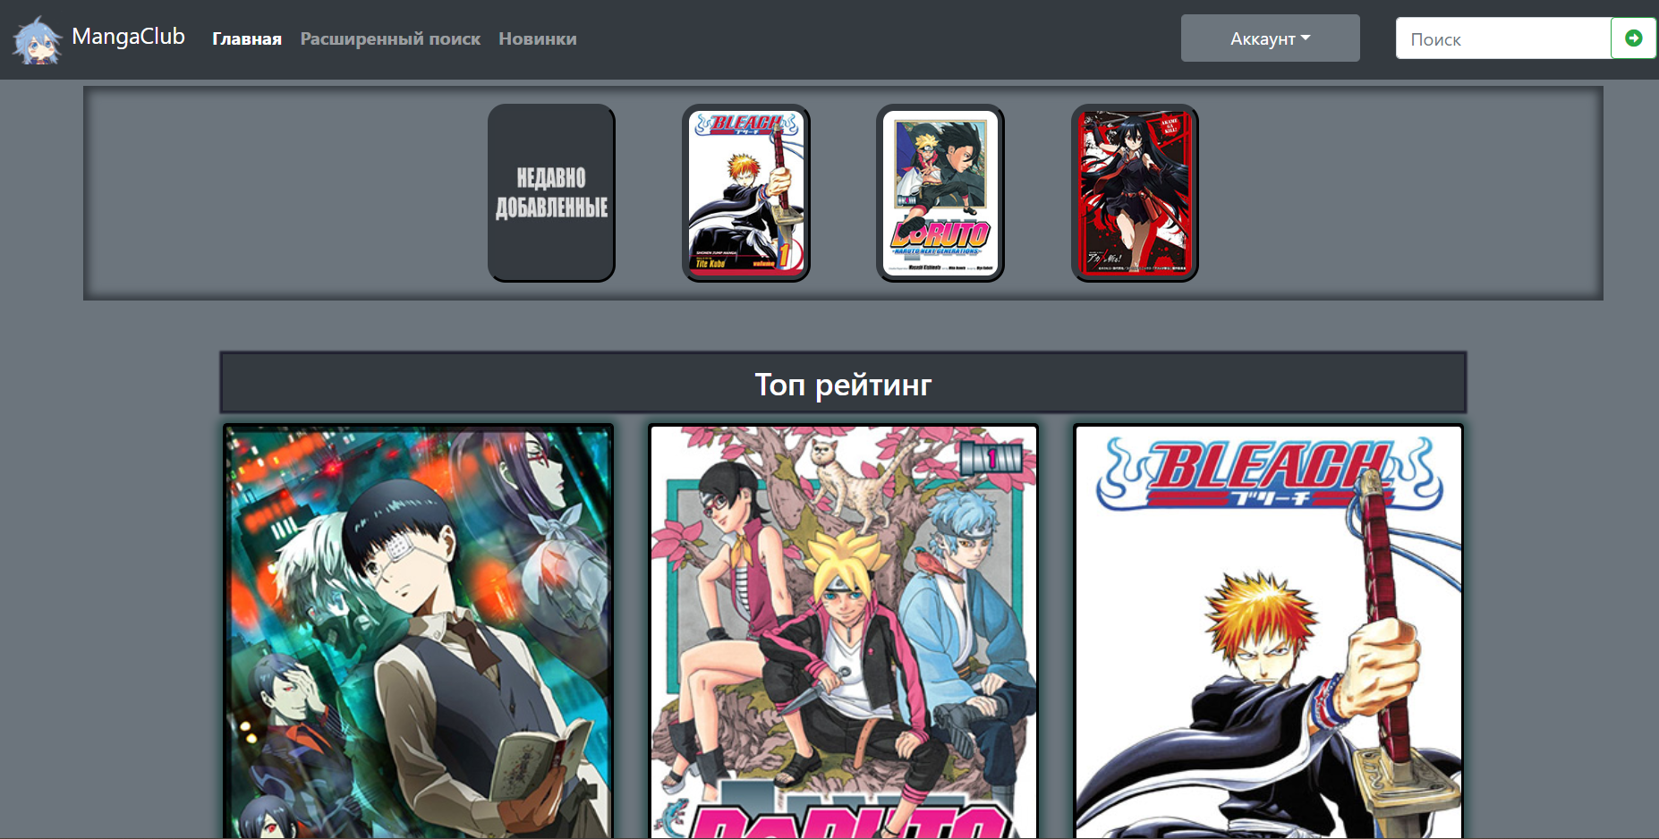

Рисунок 3.5 – Головна сторінка авторизованого користувача

Для пошуку коміксу ви можете використати пошукову стрічку справа зверху, ввівши туди назву. На рисунку 3.6 показані результати за пошуком «to».

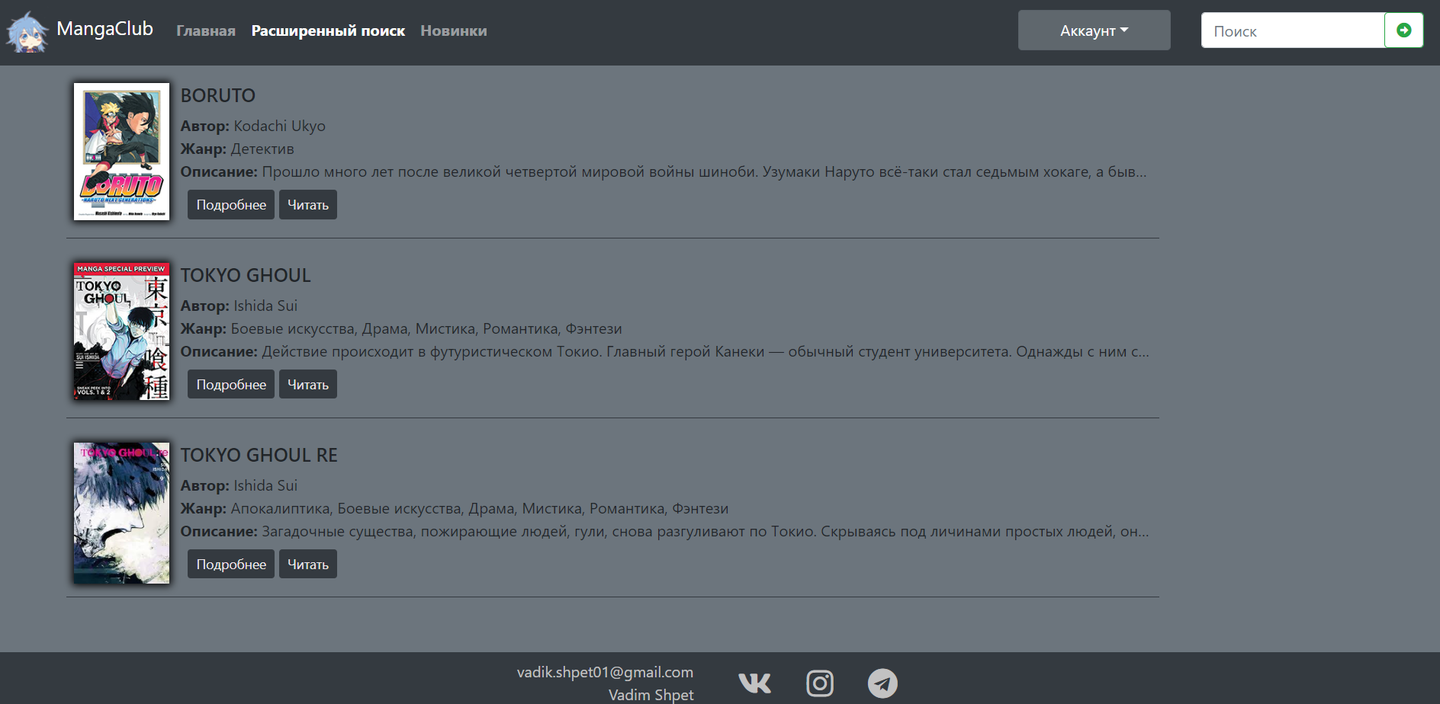

Рисунок 3.6 – Комікс за пошуком «to»

Також можна скористатися розширеним пошуком, вибравши його в навігаційній панелі зверху. Відкриється сторінка розширеного пошуку, де можна вибрати потрібний спосіб для пошуку. На рисунку 3.7 показана сторінка розширеного пошуку.

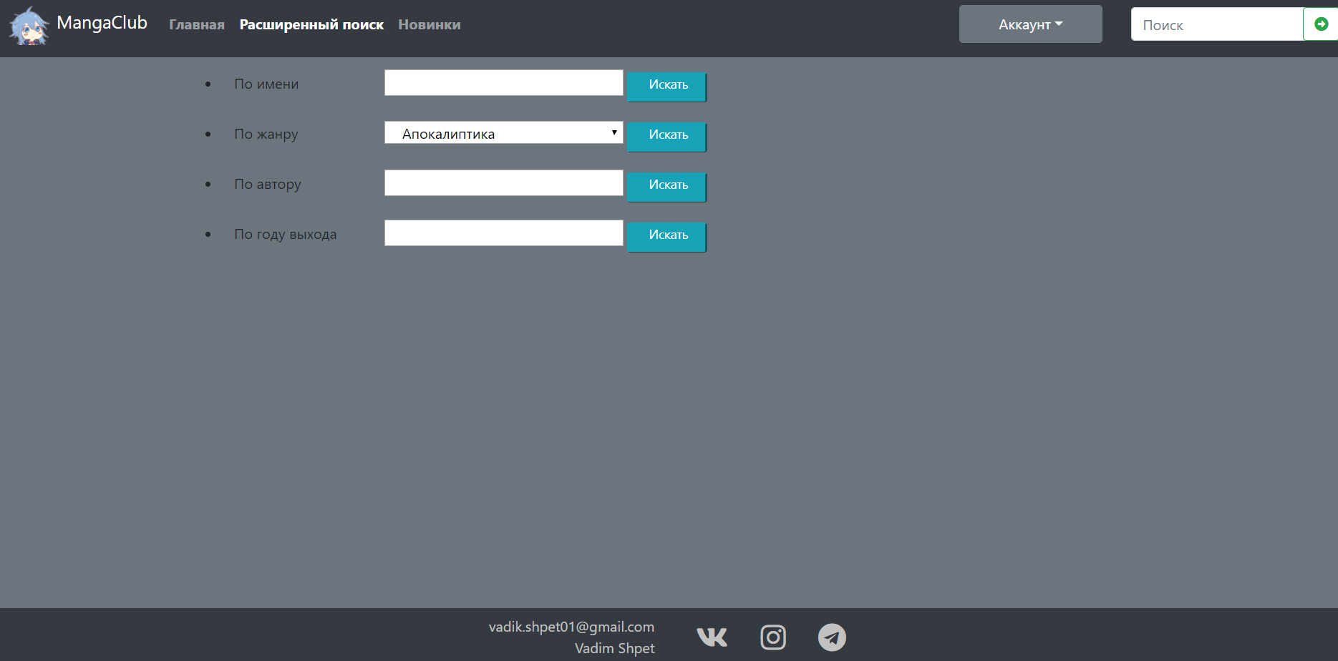

Рисунок 3.7 – Сторінка розширеного пошуку

Виберемо, накприклад, пошук за жанром. На рисунку 3.8 показані результати пошуку жанром «боевые искусства».

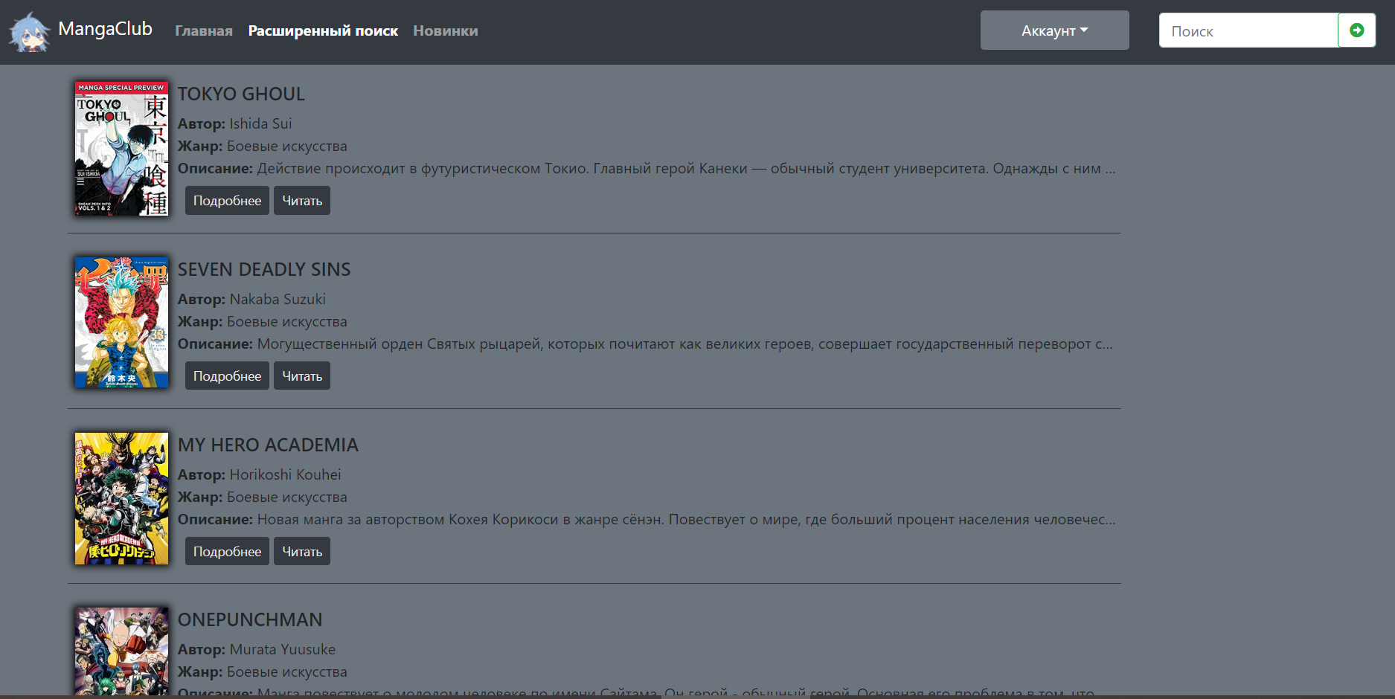

Рисунок 3.8 – Результат використання пошуку за жанром

Також знизу показані найкращі 6 коміксів, на думку користувачів.

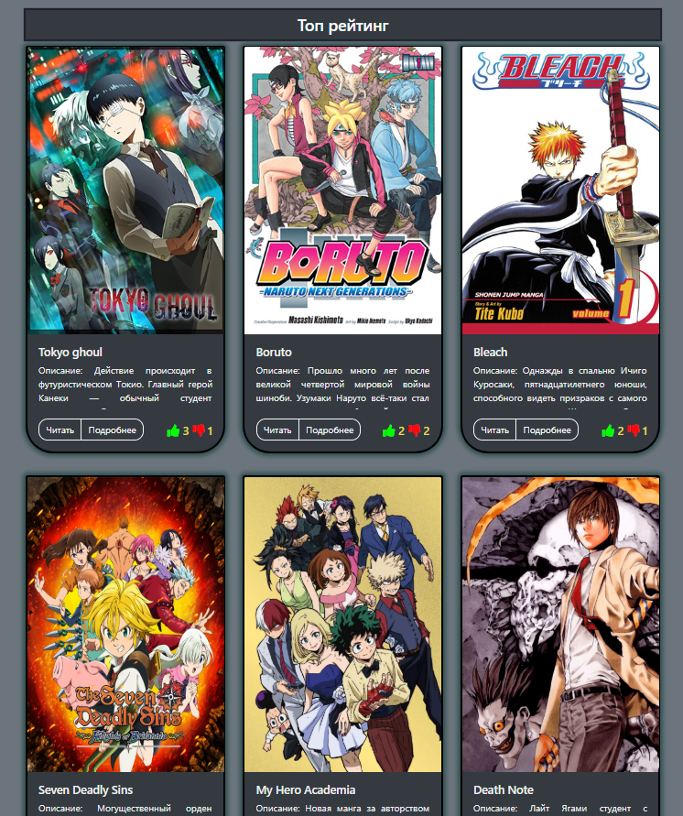

Рисунок 3.9 – Топ коміксів

Перейдемо на сторінку одного з коміксу. На рисунку 3.10 показана сторінка коміксу «Tokyo Ghoul».

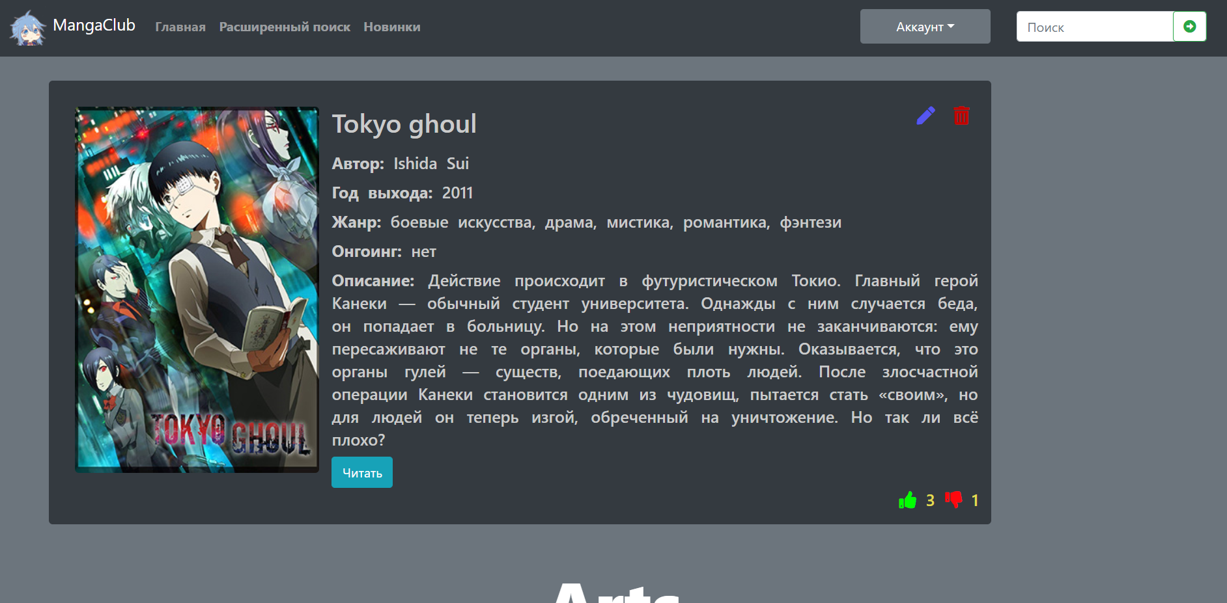

Рисунок 3.10 – Комікс «Tokyo Ghoul»

На сторінці кіно користувач може залишити оцінку, почати читати, та переглянути арти.

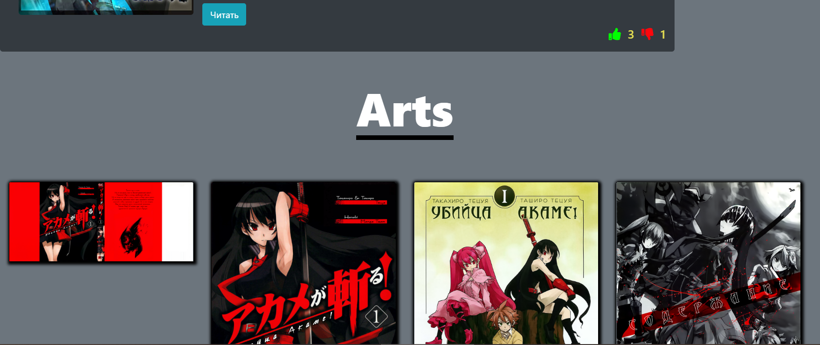

Рисунок 3.11 – Можливості взаємодії користувача з коміксом

Щоб поставити оцінку достатньо натиснути на відповідний знак.



Рисунок 3.12 – Залишена оцінка

Також користувач може перейти на сторінку читання, де зможе насолодитися твором. На рисунку 3.13 показано перший розділ коміксу «Tokyo Ghoul».



Рисунок 3.13 – Сторінка читання

У кожного користувача є свій профіль, щоб туди перейти потрібно натиснути на посилання в верхньому правому кутку. На рисунку 3.14 зображено профіль користувача, якого ми зареєстрували.

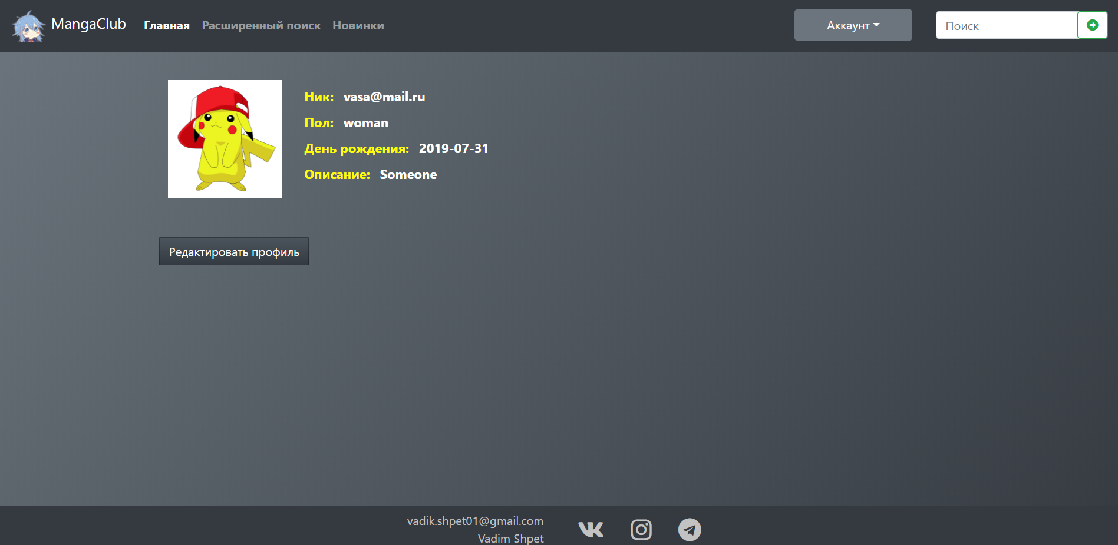

Рисунок 3.14 – Профіль поточного користувача

В профілі ми можемо побачити детальну інформацію про користувача. Якщо це ваш профіль то ви можете редагувати інформацію про себе натиснувши відповідну кнопку.

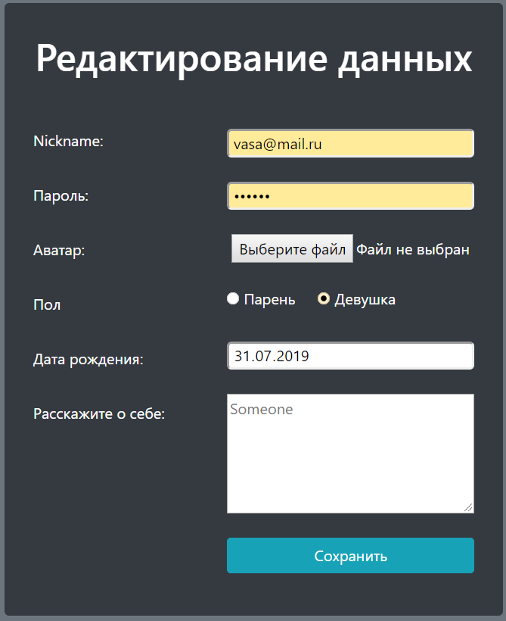

Рисунок 3.15 – Сторінка редагування користувача

Заповнивши поля форми потрібною інформацією, потрібно натиснути кнопку зберегти. На рисунку 3.16 зображено профіль з відредагованою інформацією.

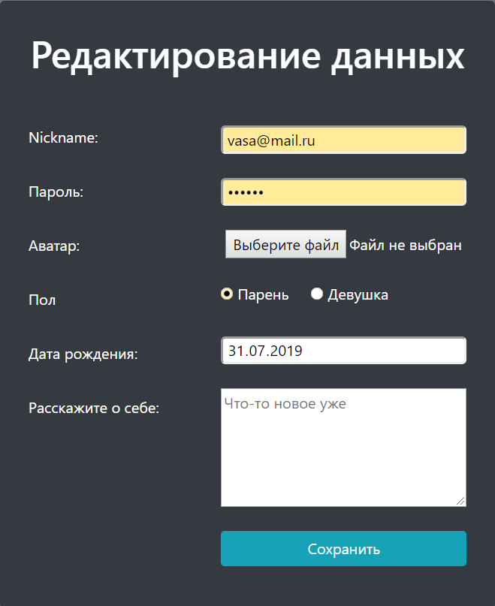

Рисунок 3.16 – Відредагований профіль

Перейдемо до аккаунту адміністратора. На головній сторінці, у випадаючому списку з’являється нове посилання «Админка». Перейдемо по ньому. На рисунку 3.17 зображено адмін панель.

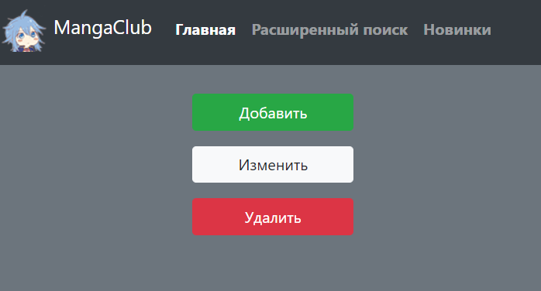

Рисунок 3.17 – Адмін панель

Вибравши одну з дій, ми потрапляємо на потрібну сторінку. На рисунку 3.18 зображено сторінку додавання.

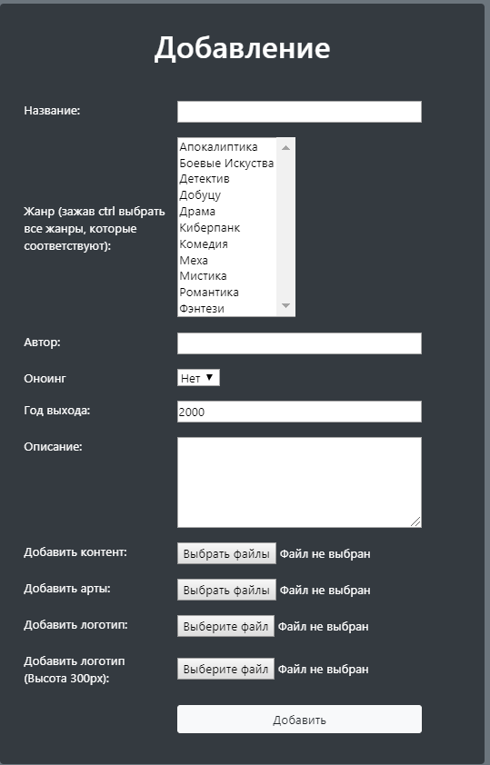

Рисунок 3.18 – Сторінка додавання

Ми можемо відредагувати дані про комікс, а також видалити його.

## 3.2 Функціональне тестування програмного забезпечення

Функціональне тестування – тестування що використовується для перевірки працездатності всіх програм. У ньому тестуються окремі функції всієї програми, при чому неважливо, які модулі їх реалізують.

Реалізація модульного тестування.

Кожен модуль був протестований окремо.

Працездатність модулів коректна.

Результати функціонального тестування

Кожна функція тестувалася згідно з функціональними вимогами додатку. Тестування кожної функції проводилось окремо, так як вони є незалежними один від одного. Функціональне тестування наведене в таблиці 3.1.

Таблиця 3.1 - Функціональне тестування ПЗ

|  |  |
| --- | --- |
| Функція | Результат |
| Реєстрація | Користувач реєструється лише якщо паролі співпадають і такого логіну ще немає в базі даних |
| Авторизація | Користувач авторизується якщо пароль даного логіну співпадає з введеним. |
| Сподобалось\не сподобалось. | Якщо користувач авторизувався то в базу даних зберігається відповідна інформація, але лише одна з цих двох. |
| Редагування, профілю | Якщо користувач авторизувався то в базу даних зберігається нова інформація. |
| Вихід | Користувач виходить з профілю і видаляє сесію. |
| Додати комікс | Якщо користувач має права адміністратора то в базу даних додається новий комікс. |
| Редагувати комікс | Якщо користувач має права адміністратора то в базу даних зберігається нова інформація. |
| Видалити комікс | Якщо користувач має права адміністратора то комікс видаляється з бази даних. |
| Пошук | Знаходить комікс залежно від запиту. |

Висновки з третього розділу:

В даному розділі курсового проекту було описано користування створеного сайту, були пояснені і продемонстровані всі створені елементи веб-додатку.

Пояснені принципи роботи з додатком та опис елементів інтерфейсу для його користувачів. При тестуванні продукт було запущено на виконанні у реальних умовах його призначення.

При проведені тестування додаток показав стабільну роботу.

# ВИСНОВКИ

В першому розділі курсового проекту, було проаналізовано існуючі сайти із схожим функціоналом та сенсом, та було сформовано уявлення про ПЗ, що розроблюється. Також було остаточно сформовано концепт майбутнього сайту.

В другому розділі курсового проекту, було проведено розробку функціональних і загальних частин сайту, використовуючи при цьому PHP, MySql, CSS3, HTML5, JS. При розробці функціонального алгоритму розробили уявлення про методи розробки програмного коду веб-додатку. На заключному етапі було розроблено програмний код спроектованого веб-додатку. В результаті було отримано готовий продукт який виконував всі заплановані функції.

В третьому розділі курсового проекту було описана методи користування створеного сайту, були пояснені і продемонстровані всі створені елементи веб-додатку. Також було проведено тестування, тобто сайт було запущено в реальних умовах його користування. В ході тестування проблем не виникало.

В результаті виконання курсового проекту отримано ПЗ, яке повністю відповідає запланованому функціоналу та поставленим на початку проектування вимогам.

Спроектоване ПЗ в повній мірі відповідає поставленим вимогам та є достатньо швидкодіючим.

# ПЕРЕЛІК ВИКОРИСТАНИХ ДЖЕРЕЛ

1. Документація мови програмування PHP [Електронний ресурс] // PHP Technologies. – 2018. – Режим доступу до ресурсу:

<http://php.net/manual/ru/index.php>

1. Електронний посібник мови програмування JavaScript [Електронний ресурс] // JsLearn. – 2018. – Режим доступу до ресурсу: <https://learn.javascript.ru>
2. Кедлек Т. Адаптивний дизайн / Тім Кедлек. – Москва: Пітер, 2014. – 275 с. – (1-ше видання).
3. Маклаффін Б. PHP и MySQL / Бред Маклаффін. – Москва: Питер, 2018. – 546 с. – (3-є видання).
4. Основы объектно-ориентированного программирования [Електронний ресурс] – Режим доступу до ресурсу: [https://professorweb.ru/my/csharp /charp_theory /level3/3_1.php](https://professorweb.ru/my/csharp%20/charp_theory%20/level3/3_1.php).
5. Посібник MySql [Електронний ресурс] // Metanit. – 2014. – Режим доступу до ресурсу: <https://metanit.com/sql/mysql/>
6. Том Х. Мистецтво MVC / Том Харді. – Київ: ECOM, 2018. – 789 с – (Бібліотека програміста).
7. Draw.io [Електронний ресурс]. – 2008. – Режим доступу: <https://www.draw.io/>

# ДОДАТКИ

Додаток А

Models/Book.php

**<?php****class** Book  
 {  
  
 //SEARCH  
 **public static function** searchByName($name){  
 //подключение к бд  
 $db = Db ::*getConnection*();  
 $booksList = **array**();  
  
 // запрос к бд  
 $sql = "SELECT id_book, name_book, author, b_description, b_path_logo, name_genre  
 FROM book  
 JOIN book_genre ON book.id_book = book_genre.id_book_bg   
 JOIN genre on book_genre.id_genre_bg = genre.id_genre  
 WHERE name_book LIKE :name ";  
  
 //запись результатов запроса  
 $result = $db->prepare($sql);  
 $name = '%'.$name.'%';  
 $result->bindParam(':name', $name, PDO::*PARAM_STR*);  
 $result->execute();  
 $i = 0;  
 **while**($row = $result -> fetch())  
 {  
 **if**($i > 0 && $row['id_book'] == $booksList[$i - 1]['id_book'])  
 {  
 $booksList[$i - 1]['name_genre'] = $booksList[$i - 1]['name_genre'] . ', ' . $row['name_genre'];  
 **continue**;  
 }  
 $booksList[$i]['id_book'] = $row['id_book'];  
 $booksList[$i]['name_book'] = $row['name_book'];  
 $booksList[$i]['author'] = $row['author'];  
 $booksList[$i]['b_description'] = $row['b_description'];  
 $booksList[$i]['b_path_logo'] = $row['b_path_logo'];  
 $booksList[$i]['name_genre'] = $row['name_genre'];  
  
 $i++;  
 }  
 **return** $booksList;  
 }  
  
 **public static function** searchByGenre($genre){  
 //подключение к бд  
 $db = Db ::*getConnection*();  
 $booksList = **array**();  
  
 // запрос к бд  
 $sql = "SELECT id_book, name_book, author, b_description, b_path_logo, name_genre  
 FROM book  
 JOIN book_genre ON book.id_book = book_genre.id_book_bg   
 JOIN genre on book_genre.id_genre_bg = genre.id_genre  
 WHERE name_genre LIKE :genre ";  
  
 //запись результатов запроса  
 $result = $db->prepare($sql);  
 $genre = '%'.$genre.'%';  
 $result->bindParam(':genre', $genre, PDO::*PARAM_STR*);  
 $result->execute();  
 $i = 0;  
 **while**($row = $result -> fetch())  
 {  
 **if**($i > 0 && $row['id_book'] == $booksList[$i - 1]['id_book'])  
 {  
 $booksList[$i - 1]['name_genre'] = $booksList[$i - 1]['name_genre'] . ', ' . $row['name_genre'];  
 **continue**;  
 }  
 $booksList[$i]['id_book'] = $row['id_book'];  
 $booksList[$i]['name_book'] = $row['name_book'];  
 $booksList[$i]['author'] = $row['author'];  
 $booksList[$i]['b_description'] = $row['b_description'];  
 $booksList[$i]['b_path_logo'] = $row['b_path_logo'];  
 $booksList[$i]['name_genre'] = $row['name_genre'];  
  
 $i++;  
 }  
 **return** $booksList;  
 }  
  
 **public static function** searchByAuthor($author){  
 //подключение к бд  
 $db = Db ::*getConnection*();  
 $booksList = **array**();  
  
 // запрос к бд  
 $sql = "SELECT id_book, name_book, author, b_description, b_path_logo, name_genre  
 FROM book  
 JOIN book_genre ON book.id_book = book_genre.id_book_bg   
 JOIN genre on book_genre.id_genre_bg = genre.id_genre  
 WHERE author LIKE :author ";  
  
 //запись результатов запроса  
 $result = $db->prepare($sql);  
 $author = '%'.$author.'%';  
 $result->bindParam(':author', $author, PDO::*PARAM_STR*);  
 $result->execute();  
 $i = 0;  
 **while**($row = $result -> fetch())  
 {  
 **if**($i > 0 && $row['id_book'] == $booksList[$i - 1]['id_book'])  
 {  
 $booksList[$i - 1]['name_genre'] = $booksList[$i - 1]['name_genre'] . ', ' . $row['name_genre'];  
 **continue**;  
 }  
 $booksList[$i]['id_book'] = $row['id_book'];  
 $booksList[$i]['name_book'] = $row['name_book'];  
 $booksList[$i]['author'] = $row['author'];  
 $booksList[$i]['b_description'] = $row['b_description'];  
 $booksList[$i]['b_path_logo'] = $row['b_path_logo'];  
 $booksList[$i]['name_genre'] = $row['name_genre'];  
  
 $i++;  
 }  
 **return** $booksList;  
 }  
  
 **public static function** searchByYear($year){  
 //подключение к бд  
 $db = Db ::*getConnection*();  
 $booksList = **array**();  
  
 // запрос к бд  
 $sql = "SELECT id_book, name_book, author, b_description, b_path_logo, name_genre  
 FROM book  
 JOIN book_genre ON book.id_book = book_genre.id_book_bg   
 JOIN genre on book_genre.id_genre_bg = genre.id_genre  
 WHERE b_year LIKE :year ";  
  
 //запись результатов запроса  
 $result = $db->prepare($sql);  
 $result->bindParam(':year', $year, PDO::*PARAM_INT*);  
 $result->execute();  
 $i = 0;  
 **while**($row = $result -> fetch())  
 {  
 **if**($i > 0 && $row['id_book'] == $booksList[$i - 1]['id_book'])  
 {  
 $booksList[$i - 1]['name_genre'] = $booksList[$i - 1]['name_genre'] . ', ' . $row['name_genre'];  
 **continue**;  
 }  
 $booksList[$i]['id_book'] = $row['id_book'];  
 $booksList[$i]['name_book'] = $row['name_book'];  
 $booksList[$i]['author'] = $row['author'];  
 $booksList[$i]['b_description'] = $row['b_description'];  
 $booksList[$i]['b_path_logo'] = $row['b_path_logo'];  
 $booksList[$i]['name_genre'] = $row['name_genre'];  
  
 $i++;  
 }  
 **return** $booksList;  
 }  
  
  
 //GET BOOKS  
 **public static function** getBookById($id)  
 {  
 $id = intval($id);  
  
 //подключение к бд  
 $db = Db ::*getConnection*();  
  
 $result = $db -> query("SELECT *, GROUP_CONCAT(genre.name_genre ORDER BY genre.name_genre SEPARATOR ', ') as genre   
 FROM book   
 JOIN book_genre ON book.id_book = book_genre.id_book_bg   
 JOIN genre on book_genre.id_genre_bg = genre.id_genre   
 where id_book = $id");  
  
 $bookItem = $result -> fetch();  
  
 **if**($bookItem['ongoing']) $bookItem['ongoing'] = 'да';  
 **else** $bookItem['ongoing'] = 'нет';  
  
 **return** $bookItem;  
 }  
  
 **public static function** getBookIdByName($name)  
 {  
 $name = strval($name);  
 //подключение к бд  
 $db = Db ::*getConnection*();  
  
 $sql = "SELECT id_book FROM book where name_book = :name_b";  
 $result = $db -> prepare($sql);  
 $result -> bindParam(':name_b', $name, PDO::*PARAM_STR*);  
  
 $result -> execute();  
  
 $id = $result -> fetch();  
  
 **return** $id['id_book'];  
 }  
  
 **public static function** getBookByName($name)  
 {  
 $name = strval($name);  
 //подключение к бд  
 $db = Db ::*getConnection*();  
  
 $sql = "SELECT *, GROUP_CONCAT(genre.name_genre ORDER BY genre.name_genre SEPARATOR ', ') as genre   
 FROM book   
 JOIN book_genre ON book.id_book = book_genre.id_book_bg   
 JOIN genre on book_genre.id_genre_bg = genre.id_genre   
 where name_book = :name_b";  
 $result = $db -> prepare($sql);  
 $result -> bindParam(':name_b', $name, PDO::*PARAM_STR*);  
  
 $result -> execute();  
  
 $bookItem = $result -> fetch();  
 **if**($bookItem['ongoing']) $bookItem['ongoing'] = 'да';  
 **else** $bookItem['ongoing'] = 'нет';  
  
 **return** $bookItem;  
 }  
  
 **public static function** checkNameBookExists($name)  
 {  
 $db = Db ::*getConnection*();  
 $sql = 'SELECT *COUNT*(*) FROM book WHERE name_book = :name_b';  
  
 $result = $db -> prepare($sql);  
 $result -> bindParam(':name_b', $name, PDO::*PARAM_STR*);  
 $result -> execute();  
  
 **if**($result -> fetchColumn()) **return true**;  
 **return false**;  
 }  
  
 //return array  
 **public static function** getBooksList()  
 {  
 //подключение к бд  
 $db = Db ::*getConnection*();  
 $booksList = **array**();  
  
 //запрос к бд  
 $result = $db -> query('SELECT *' . 'FROM book ' . 'ORDER BY id_book DESC ' . 'LIMIT 7');  
  
 //запись результатов запроса  
 $i = 0;  
  
 **while**($row = $result -> fetch())  
 {  
 $booksList[$i]['name_book'] = $row['name_book'];  
 $booksList[$i]['author'] = $row['author'];  
 $booksList[$i]['ongoing'] = $row['ongoing'];  
 $booksList[$i]['b_description'] = $row['b_description'];  
 $booksList[$i]['b_path_logo'] = $row['b_path_logo'];  
 $booksList[$i]['b_path_content'] = $row['b_path_content'];  
 $booksList[$i]['b_year'] = $row['b_year'];  
 $i++;  
 }  
 **return** $booksList;  
 }  
  
 //return array  
 **public static function** getNewBooks()  
 {  
 //подключение к бд  
 $db = Db ::*getConnection*();  
 $booksList = **array**();  
  
 // запрос к бд  
 $result = $db -> query('SELECT id_book, name_book, author, b_description, b_path_logo,b_path_logo_big, name_genre  
 FROM book  
 JOIN book_genre ON book.id_book = book_genre.id_book_bg   
 JOIN genre on book_genre.id_genre_bg = genre.id_genre  
 ORDER BY book.id_book DESC ');  
  
 //запись результатов запроса  
 $i = 0;  
 **while**($row = $result -> fetch())  
 {  
 **if**($i > 0 && $row['id_book'] == $booksList[$i - 1]['id_book'])  
 {  
 $booksList[$i - 1]['name_genre'] = $booksList[$i - 1]['name_genre'] . ', ' . $row['name_genre'];  
 **continue**;  
 }  
 $booksList[$i]['id_book'] = $row['id_book'];  
 $booksList[$i]['name_book'] = $row['name_book'];  
 $booksList[$i]['author'] = $row['author'];  
 $booksList[$i]['b_description'] = $row['b_description'];  
 $booksList[$i]['b_path_logo'] = $row['b_path_logo'];  
 $booksList[$i]['b_path_logo_big'] = $row['b_path_logo_big'];  
 $booksList[$i]['name_genre'] = $row['name_genre'];  
  
 $i++;  
 **if**($i > 15) **break**;  
 }  
 **return** $booksList;  
 }  
  
 **public static function** getPopularBook()  
 {  
 $db = Db ::*getConnection*();  
 $booklist = **array**();  
  
 //запрос  
 $result = $db -> query('SELECT id_book, name_book, b_description, b_path_logo_big, *COUNT*(id_book) as num  
 from book   
 JOIN likes on likes.id_book_fk = book.id_book   
 GROUP by likes.id_book_fk   
 ORDER by num DESC ');  
  
 //запись результатов  
 $i = 0;  
 **while**($row = $result -> fetch())  
 {  
 $booklist[$i]['id_book'] = $row['id_book'];  
 $booklist[$i]['name_book'] = $row['name_book'];  
 $booklist[$i]['description'] = $row['b_description'];  
 $booklist[$i]['count'] = $row['num'];  
 $booklist[$i]['b_path_logo_big'] = $row['b_path_logo_big'];  
 $i++;  
 **if**($i > 5)  
 {  
 **break**;  
 }  
 }  
  
 **return** $booklist;  
 }  
  
 **public static function** getReadBookById($id)  
 {  
 $id = intval($id);  
  
 //подключение к бд  
 $db = Db ::*getConnection*();  
  
 $result = $db -> query("SELECT id_book, b_path_content   
 FROM book   
 where id_book = $id");  
  
 $bookItem = $result -> fetch();  
  
 **return** $bookItem;  
 }  
  
  
  
 // ADMIN  
 **public static function** deleteBookById($id)  
 {  
 $db = Db ::*getConnection*();  
  
 $sql = 'DELETE FROM book WHERE id_book = :id';  
  
 $res = $db -> prepare($sql);  
 $res -> bindParam(':id', $id, PDO::*PARAM_INT*);  
  
 **return** $res -> execute();  
 }  
  
 **public static function** deleteBookByName($name)  
 {  
 $db = Db ::*getConnection*();  
  
 $sql = 'DELETE FROM book WHERE name_book = :name_b';  
  
 $res = $db -> prepare($sql);  
 $res -> bindParam(':name_b', $name, PDO::*PARAM_STR*);  
  
 **return** $res -> execute();  
 }  
  
  
 **public static function** updateBookById($id, $name, $author, $ongoing, $year, $description)  
 {  
  
 $db = Db ::*getConnection*();  
  
 $sql = 'UPDATE book ' .  
 'SET name_book = :name, author = :author, ongoing = :ongoing, b_year = :year, b_description = :description ' .  
 'WHERE id_book = :id';  
  
 $upd = $db -> prepare($sql);  
  
 $upd -> bindParam(':id', $id, PDO::*PARAM_INT*);  
 $upd -> bindParam(':name', $name, PDO::*PARAM_STR*);  
 $upd -> bindParam(':author', $author, PDO::*PARAM_STR*);  
 $upd -> bindParam(':ongoing', $ongoing, PDO::*PARAM_INT*);  
 $upd -> bindParam(':year', $year, PDO::*PARAM_STR*);  
 $upd -> bindParam(':description', $description, PDO::*PARAM_STR*);  
  
 **return** $upd -> execute();  
  
 }  
  
 **public static function** delForUpdateGenre($id)  
 {  
  
 $db = Db ::*getConnection*();  
  
 $sql = 'DELETE from book_genre ' . 'WHERE id_book_bg = :id_book';  
 $del = $db -> prepare($sql);  
 $del -> bindParam(':id_book', $id, PDO::*PARAM_INT*);  
  
 **return** $del -> execute();  
  
 }  
  
 **public static function** updateGenre($id, $genre)  
 {  
  
 $db = Db ::*getConnection*();  
  
 $res = **false**;  
 $sql = "INSERT INTO book_genre (id_book_bg, id_genre_bg)" . " VALUES (:id_book, :id_genre)";  
 **foreach**($genre **as** $item)  
 {  
 $upd_genre = $db -> prepare($sql);  
  
 $upd_genre -> bindParam(':id_book', $id, PDO::*PARAM_INT*);  
 $upd_genre -> bindParam(':id_genre', $item, PDO::*PARAM_INT*);  
  
 $res = $upd_genre -> execute();  
 }  
 **return** $res;  
  
 }  
  
  
 **public static function** addBook($name, $author, $ongoing, $year, $description, $path_logo, $path_big_logo,  
 $path_content)  
 {  
 User ::*checkAdmin*();  
  
 $db = Db ::*getConnection*();  
  
 $sql =  
 'INSERT INTO book( name_book, author, ongoing, b_description, b_year, b_path_logo, b_path_logo_big, b_path_content)' .  
 ' VALUES (:name_book, :author, :ongoing, :b_description, :b_year, :path_logo, :path_logo_big, :path_content)';  
  
 $result = $db -> prepare($sql);  
 $result -> bindParam(':name_book', $name, PDO::*PARAM_STR*);  
 $result -> bindParam(':author', $author, PDO::*PARAM_STR*);  
 $result -> bindParam(':ongoing', $ongoing, PDO::*PARAM_INT*);  
 $result -> bindParam(':b_description', $description, PDO::*PARAM_STR*);  
 $result -> bindParam(':b_year', $year, PDO::*PARAM_STR*);  
 $result -> bindParam(':path_logo', $path_logo, PDO::*PARAM_STR*);  
 $result -> bindParam(':path_logo_big', $path_big_logo, PDO::*PARAM_STR*);  
 $result -> bindParam(':path_content', $path_content, PDO::*PARAM_STR*);  
  
 **return** $result -> execute();  
 }  
  
  
  
 // LIKE/DISLIKE  
 **public static function** isUserLike($id_book, $id_user)  
 {  
 $db = Db ::*getConnection*();  
  
 $sql = 'SELECT *COUNT*(*) FROM likes ' . 'WHERE id_book_fk = :id_book AND id_user_fk = :id_user';  
  
 $res = $db -> prepare($sql);  
 $res -> bindParam(':id_book', $id_book, PDO::*PARAM_INT*);  
 $res -> bindParam(':id_user', $id_user, PDO::*PARAM_INT*);  
 $res -> execute();  
 **if**($res -> fetchColumn()) **return true**;  
 **return false**;  
 }  
  
 **public static function** isUserDislike($id_book, $id_user)  
 {  
 $db = Db ::*getConnection*();  
  
 $sql = 'SELECT *COUNT*(*) FROM dislikes ' . 'WHERE id_book_fk = :id_book AND id_user_fk = :id_user';  
  
 $res = $db -> prepare($sql);  
 $res -> bindParam(':id_book', $id_book, PDO::*PARAM_INT*);  
 $res -> bindParam(':id_user', $id_user, PDO::*PARAM_INT*);  
 $res -> execute();  
 **if**($res -> fetchColumn()) **return true**;  
 **return false**;  
 }  
  
 **public static function** incrementlike($id_book, $id_user)  
 {  
 $db = Db ::*getConnection*();  
  
 $sql = 'INSERT INTO likes (id_book_fk, id_user_fk, active)' . 'VALUES (:id_book, :id_user, 1)';  
  
 $res = $db -> prepare($sql);  
 $res -> bindParam(':id_book', $id_book, PDO::*PARAM_INT*);  
 $res -> bindParam(':id_user', $id_user, PDO::*PARAM_INT*);  
  
 $res -> execute();  
 **if**($res -> fetch()) **return true**;  
 **return false**;  
 }  
  
 **public static function** decrementlike($id_book, $id_user)  
 {  
 $db = Db ::*getConnection*();  
  
 $sql = 'DELETE FROM likes ' . ' WHERE id_book_fk = :id_book AND id_user_fk = :id_user';  
  
 $res = $db -> prepare($sql);  
 $res -> bindParam(':id_book', $id_book, PDO::*PARAM_INT*);  
 $res -> bindParam(':id_user', $id_user, PDO::*PARAM_INT*);  
  
 $res -> execute();  
 **if**($res -> fetch()) **return true**;  
 **return false**;  
 }  
  
 **public static function** incrementdislike($id_book, $id_user)  
 {  
 $db = Db ::*getConnection*();  
  
 $sql = 'INSERT INTO dislikes (id_book_fk, id_user_fk, active)' . 'VALUES (:id_book, :id_user, 1)';  
  
 $res = $db -> prepare($sql);  
 $res -> bindParam(':id_book', $id_book, PDO::*PARAM_INT*);  
 $res -> bindParam(':id_user', $id_user, PDO::*PARAM_INT*);  
  
 $res -> execute();  
 **if**($res -> fetch()) **return true**;  
 **return false**;  
 }  
  
 **public static function** decrementdislike($id_book, $id_user)  
 {  
 $db = Db ::*getConnection*();  
  
 $sql = 'DELETE FROM dislikes ' . ' WHERE id_book_fk = :id_book AND id_user_fk = :id_user';  
  
 $res = $db -> prepare($sql);  
 $res -> bindParam(':id_book', $id_book, PDO::*PARAM_INT*);  
 $res -> bindParam(':id_user', $id_user, PDO::*PARAM_INT*);  
  
 $res -> execute();  
 **if**($res -> fetch()) **return true**;  
 **return false**;  
 }  
  
 **public static function** countOfLikes($id_book)  
 {  
 $db = Db ::*getConnection*();  
  
 $sql = 'SELECT *COUNT*(*) FROM likes ' . 'WHERE id_book_fk = :id_book';  
  
 $res = $db -> prepare($sql);  
 $res -> bindParam(':id_book', $id_book, PDO::*PARAM_INT*);  
 $res -> execute();  
 **return** $res -> fetchColumn();  
 }  
  
 **public static function** countOfDislikes($id_book)  
 {  
 $db = Db ::*getConnection*();  
  
 $sql = 'SELECT *COUNT*(*) FROM dislikes ' . 'WHERE id_book_fk = :id_book';  
  
 $res = $db -> prepare($sql);  
 $res -> bindParam(':id_book', $id_book, PDO::*PARAM_INT*);  
 $res -> execute();  
 **return** $res -> fetchColumn();  
 }  
  
 **public static function** countOfFullLikes()  
 {  
 $db = Db ::*getConnection*();  
  
 $sql = 'SELECT id_book_fk, COUNT(*)' . ' FROM likes' . ' GROUP BY id_book_fk';  
  
 $res = $db -> prepare($sql);  
 $res -> execute();  
  
 $i = 0;  
 **while**($row = $res -> fetch())  
 {  
 $countLikes[$i]['id_book'] = $row['id_book_fk'];  
 $countLikes[$i]['count'] = $row['COUNT(*)'];  
 $i++;  
 }  
 **return** $countLikes;  
  
 }  
  
 **public static function** countOfFullDislikes()  
 {  
 $db = Db ::*getConnection*();  
  
 $sql = 'SELECT id_book_fk, COUNT(*)' . ' FROM dislikes' . ' GROUP BY id_book_fk';  
  
 $res = $db -> prepare($sql);  
 $res -> execute();  
  
 $i = 0;  
 **while**($row = $res -> fetch())  
 {  
 $countDislikes[$i]['id_book'] = $row['id_book_fk'];  
 $countDislikes[$i]['count'] = $row['COUNT(*)'];  
 $i++;  
 }  
 **return** $countDislikes;  
  
 }  
  
 }

Додаток Б

Models/User.php

**<?php****class** User  
 {  
 **public static function** registerUser($nick, $email, $pass, $sex = **NULL**, $birthday = **NULL**)  
 {  
 $db = Db::*getConnection*();  
  
 $sql = 'INSERT INTO `user`( `email`, `password`, `nickname`, `sex`, `u_birthday`)'.  
 ' VALUES (:email, :pass, :nick, :sex, :birthday)';  
  
 $result = $db->prepare($sql);  
 $result->bindParam(':email', $email, PDO::*PARAM_STR*);  
 $result->bindParam(':pass', $pass, PDO::*PARAM_STR*);  
 $result->bindParam(':nick', $nick, PDO::*PARAM_STR*);  
 $result->bindParam(':sex', $sex, PDO::*PARAM_STR*);  
 $result->bindParam(':birthday', $birthday, PDO::*PARAM_STR*);  
  
 **return** $result->execute();  
 }  
  
 **public static function** checkUserData($email, $pass){  
  
 $db = Db::*getConnection*();  
  
  
 //создём hash пароля  
 $sql_pass = 'SELECT id_user, email, password FROM user WHERE email = :email';  
 $hash = $db->prepare($sql_pass);  
 $hash->bindParam(':email', $email,PDO::*PARAM_STR*);  
 $hash->execute();  
 $res = $hash->fetch();  
 $hash_pass = $res['password'];  
 **if**(password_verify($pass, $hash_pass) && $res){  
 **return** $res['id_user'];  
 }  
 **return false**;  
 }  
  
 **public static function** edit($userId, $nick, $pass, $sex, $birthday, $description, $u_path_avatar){  
 $db = Db::*getConnection*();  
  
 $sql = 'UPDATE user '.  
 ' SET nickname = :nick, password = :pass, sex = :sex, u_birthday = :birthday, u_description = :description, u_path_avatar = :path_avatar'.  
 ' WHERE id_user = :id';  
  
 $res = $db->prepare($sql);  
 $res -> bindParam(':id', $userId, PDO::*PARAM_INT*);  
 $res -> bindParam(':nick', $nick, PDO::*PARAM_STR*);  
 $res -> bindParam(':pass', $pass, PDO::*PARAM_STR*);  
 $res -> bindParam(':sex', $sex, PDO::*PARAM_STR*);  
 $res -> bindParam(':birthday', $birthday, PDO::*PARAM_STR*);  
 $res -> bindParam(':description', $description, PDO::*PARAM_STR*);  
 $res -> bindParam(':path_avatar', $u_path_avatar, PDO::*PARAM_STR*);  
  
 **return** $res->execute();  
 }  
  
 **public static function** getUserById($id){  
 **if**($id){  
 $db = Db::*getConnection*();  
 $sql = 'SELECT * FROM user WHERE id_user = :id';  
  
 $res = $db->prepare($sql);  
 $res->bindParam(':id', $id, PDO::*PARAM_INT*);  
  
 $res->setFetchMode(PDO::*FETCH_ASSOC*);  
 $res->execute();  
  
 **return** $res->fetch();  
 }  
 }  
 **public static function** addInSession($id){  
 $_SESSION['user'] = $id;  
 }  
  
 **public static function** isGuess(){  
  
 **if**(**isset**($_SESSION['user'])){  
 **return false**;  
 }  
 **return true**;  
 }  
  
  
 **public static function** checkLogged(){  
  
 **if**(**isset**($_SESSION['user'])){  
 **return** $_SESSION['user'];  
 }  
 **return false**;  
 }  
 **public static function** checkNick($nick)  
 {  
 **if**(strlen($nick) > 2)  
 {  
 **return true**;  
 }  
 **return false**;  
 }  
  
 **public static function** checkPassword($pass)  
 {  
 **if**(strlen($pass) > 5)  
 {  
 **return true**;  
 }  
 **return false**;  
 }  
  
 **public static function** checkEmail($email)  
 {  
 **if**(filter_var($email, *FILTER_VALIDATE_EMAIL*))  
 {  
 **return true**;  
 }  
 **return false**;  
 }  
  
 **public static function** checkSecondPass($pass1, $pass2)  
 {  
 **if**($pass1 == $pass2)  
 {  
  
 **return true**;  
 }  
 **return false**;  
 }  
  
 **public static function** checkEmailExists($email)  
 {  
 $db = Db ::*getConnection*();  
 $sql = 'SELECT *COUNT*(*) FROM user WHERE email = :email';  
  
 $result = $db -> prepare($sql);  
 $result -> bindParam(':email', $email, PDO::*PARAM_STR*);  
 $result -> execute();  
  
 **if**($result -> fetchColumn()) **return true**;  
 **return false**;  
 }  
  
 **public static function** checkAdmin(){  
 $userId = **self**::*checkLogged*();  
 $user = **self**::*getUserById*($userId);  
  
 **if**($user['admin']){  
 **return true**;  
 }  
 **return false**;  
 }  
  
 // for header navbar  
 **public static function** isAdmin(){  
 $userId = **self**::*checkLogged*();  
 $user = **self**::*getUserById*($userId);  
  
 **if**($user['admin']){  
 **return true**;  
 }  
 **return false**;  
 }

Додаток В

Controllers/MainController

**class** MainController  
 {  
 **public function** actionMainPage(){  
 $newBook = BOOk::*getNewBooks*();  
 $popularBook = BOOK::*getPopularBook*();  
 $countLikes = Book::*countOfFullLikes*();  
 $countDislikes = Book::*countOfFullDislikes*();  
  
 **require_once** (*ROOT*.'/view/page/main.php');  
 **return true**;  
 }  
  
 }

Додаток Г

Controllers/BookController

**<?php****class** bookController  
 {  
  
 **public function** actionAdvancedSearch(){  
  
 $data = $_POST;  
 $name = '';  
  
 **if**(**isset**($data['search'])){  
 $Mname= $data['name'];  
  
 $bookList = Book::*searchByName*($Mname);  
 }  
 **if**(**isset**($data['searchName'])){  
 $name= $data['name'];  
 $bookList = Book::*searchByName*($name);  
 }  
 **if**(**isset**($data['searchGenre'])){  
 $genre= $data['genre'];  
 $bookList = Book::*searchByGenre*($genre);  
 }  
 **if**(**isset**($data['searchAuthor'])){  
 $author= $data['author'];  
 $bookList = Book::*searchByAuthor*($author);  
  
 }  
 **if**(**isset**($data['searchYear'])){  
 $year= $data['year'];  
 $bookList = Book::*searchByYear*($year);  
  
 }  
  
  
  
 **require_once** (*ROOT*.'/view/page/advancedSearch.php');  
 **return true**;  
 }  
 **public function** actionNewBook()  
 {  
  
 $newBook = BOOk ::*getNewBooks*();  
 $countLikes = Book::*countOfFullLikes*();  
 $countDislikes = Book::*countOfFullDislikes*();  
  
 **require_once**(*ROOT* . '/view/page/newBook.php');  
  
 **return true**;  
 }  
  
 **public function** actionReadBook($id)  
 {  
 $bookItem = Book ::*getReadBookById*($id);  
  
 $tomsCount = $this -> numOfFiles($id);  
  
 **require_once**(*ROOT* . '/view/page/readBook.php');  
 **return true**;  
 }  
  
 **public function** actionSelectChapter($id, $numToms)  
 {  
  
 $chapters = $this -> numOfFiles($id, $numToms);  
  
 print_r($chapters);  
  
 **return true**;  
 }  
  
 **public function** actionCreateContent($id)  
 {  
 $bookItem = Book ::*getReadBookById*($id);  
 $numChapter = $_GET['chapter'];  
 $numToms = $_GET['tom'];  
  
 $directory = $bookItem['b_path_content'] . $numToms . '\\' . $numChapter . '\\'; // Папка с изображениями  
 $directory = str_replace('/', '\\', substr($directory, 1));  
 $result = '';  
  
 $i = 0;  
 $bookList = scandir($directory);  
 $directory = str_replace('\\', '/', $directory);  
 $directory = '/'.$directory;  
 $bookList = array_slice($bookList, 2);  
 $ext = **array**();  
 $name = **array**();  
  
 **foreach**($bookList **as** $item){  
 $item = explode('.', $item);  
 $ext[$i] = strtolower(array_pop($item));  
 $name[$i] = intval($item[0]);  
 $i++;  
 }  
 sort($name);  
 **for**($i = 0; $i < count($name); $i++){  
 $result = $result . '  
<div class="col-md-2">  
 <div class="card bg-secondary mb-4 box-shadow">  
 <a data-fancybox="gallery" href="'.$directory.$name[$i].'.jpg">  
 <img  
 class="card-img-top"  
 data-src="holder.js/100px225?theme=thumb&amp;bg=55595c&amp;fg=eceeef&amp;text=Thumbnail"  
 alt="'.$name[$i].'.jpg" style="height: auto; display: block;"  
 src="'.$directory.$name[$i].'.jpg" data-holder-rendered="true">  
 </a>  
 </div>  
 </div>  
 ';  
 }  
  
 **print**($result);  
 **return true**;  
 }  
  
 **function** numOfFiles($id, $parent = '')  
 {  
 $bookItem = Book ::*getReadBookById*($id);  
  
 $parent = substr($parent, 1);  
 $dir = $bookItem['b_path_content'];  
 $dir = str_replace('/', '\\', $dir);  
 $dir = substr($dir, 1) . $parent;  
  
 $fi = **new** FilesystemIterator($dir, FilesystemIterator::*SKIP_DOTS*);  
 $result = iterator_count($fi);  
 **return** $result;  
 }  
  
 **public function** actionBookIndex($id)  
 {  
 $bookItem = Book ::*getBookById*($id);  
  
 $countLikes = Book::*countOfLikes*($id);  
 $countDislikes = Book::*countOfDislikes*($id);  
  
 $arts = **array**();  
  
 $directory = $bookItem['b_path_content'] . 'Arts/'; // Папка с изображениями  
 $directory = str_replace('/', '\\', substr($directory, 1));  
 $allowed_types = **array**("jpg", "png", "gif"); //разрешеные типы изображений  
 $file_parts = **array**();  
  
 $ext = '';  
 $i = 0;  
 //пробуем открыть папку  
 $dir_handle = @opendir($directory) **or die**("Не удалось открыть: " . $directory);  
 **while**($file = readdir($dir_handle)) //поиск по файлам  
 {  
 **if**($file == "." || $file == "..") **continue**; //пропустить ссылки на другие папки  
 $file_parts = explode(".", $file); //разделить имя файла и поместить его в массив  
 $ext = strtolower(array_pop($file_parts)); //последний элеменет - это расширение  
 $path = '/' . str_replace('\\', '/', $directory . $file);  
  
 **if**(in_array($ext, $allowed_types))  
 {  
 $arts[$i] = $path;  
 $i++;  
 }  
  
  
 }  
 closedir($dir_handle); //закрыть папку  
  
 **require_once**(*ROOT* . '/view/page/aboutBook.php');  
  
 **return true**;  
 }  
  
 **public function** actionIncrementLikes()  
 {  
 **if**(User ::*isGuess*())  
 {  
 **print false**;  
 **return true**;  
 }  
 **else**{  
 $id_book = $_GET['id'];  
 $id_user = User::*checkLogged*();  
  
 $active =!Book::*isUserLike*($id_book, $id_user);  
 **if**($active){  
 Book::*incrementlike*($id_book, $id_user);  
  
 $activeDis =Book::*isUserDislike*($id_book, $id_user);  
 **if**($activeDis){  
 Book::*decrementDislike*($id_book, $id_user);  
 }  
 }  
 **else**{  
 Book::*decrementlike*($id_book, $id_user);  
 }  
  
 $res = Book::*countOfLikes*($id_book).' '. Book::*countOfDislikes*($id_book);  
  
 print_r($res);  
 **return true**;  
 }  
  
 }  
  
 **public function** actionIncrementDislikes()  
 {  
 **if**(User ::*isGuess*())  
 {  
 **print false**;  
 **return true**;  
 }  
 **else**{  
 $id_book = $_GET['id'];  
 $id_user = User::*checkLogged*();  
  
 $active =!Book::*isUserDislike*($id_book, $id_user);  
 **if**($active){  
 Book::*incrementdislike*($id_book, $id_user);  
  
 $activeLike =Book::*isUserLike*($id_book, $id_user);  
 **if**($activeLike){  
 Book::*decrementLike*($id_book, $id_user);  
 }  
 }  
 **else**{  
 Book::*decrementdislike*($id_book, $id_user);  
 }  
 $res = Book::*countOfDislikes*($id_book).' '. Book::*countOfLikes*($id_book);  
  
 print_r($res);  
 **return true**;  
 }  
  
 }  
  
 }

Додаток Д

Controllers/Admin.php

**<?php****class** AdminController  
 {  
  
 **public function** actionIndex()  
 {  
  
 User ::*checkAdmin*();  
  
  
 **require_once** *ROOT* . '/view/page/admin/adminPanel.php';  
 **return true**;  
 }  
  
 **public function** actionAdd()  
 {  
  
 User ::*checkAdmin*();  
  
 $data = $_POST;  
 $errors = **false**;  
 $res = **false**;  
  
 $name = '';  
 $genre = **false**;  
 $author = '';  
 $year = 2000;  
 $description = '';  
 $ongoing = 0;  
 $b_path_logo = '/view/img/preview/text.jpg';  
 $b_path_big_logo = '/view/img/preview/text.jpg';  
  
  
 **if**(**isset**($data['add']))  
 {  
 **if**(Book ::*checkNameBookExists*($data['name']))  
 {  
 $errors[] = 'Такое имя уже существует.';  
 }  
 **else** {  
 **if**(**isset**($data['name'])) $name = $data['name'];  
 **if**(**isset**($data['genre'])) $genre = $data['genre'];  
 **if**(**isset**($data['author'])) $author = $data['author'];  
 **if**(**isset**($data['ongoing'])) $ongoing = $data['ongoing'];  
 **if**(**isset**($data['year'])) $year = $data['year'];  
 **if**(**isset**($data['description'])) $description = $data['description'];  
  
 //создание папки Арт  
 $folderArt = *ROOT* . '/view/content/' . strtolower(str_replace(' ', '_', $name)) . '/Arts';  
 **if**(!mkdir($folderArt, 0777, **true**))  
 {  
 $errors[] = 'Не удалось создать папку Arts';  
 }  
  
 //content  
 $structure = *ROOT* . '/view/content/' . strtolower(str_replace(' ', '_', $name)) . '/Tom1/1';  
  
 **if**(!mkdir($structure, 0777, **true**))  
 {  
 $errors[] = 'Не удалось создать том';  
 }  
  
 **if**($_FILES['content']['size'] > 0)  
 {  
 **if**(is_uploaded_file($_FILES['content']['tmp_name'][0]))  
 {  
 $uploads_dir = $structure;  
 $i = 0;  
 **foreach**($_FILES["content"]["error"] **as** $key => $error)  
 {  
 **if**($error == *UPLOAD_ERR_OK*)  
 {  
 $i++;  
 $tmp_name = $_FILES["content"]["tmp_name"][$key];  
 $name_file = $i . '.jpg';  
 move_uploaded_file($tmp_name, "$uploads_dir/$name_file");  
 $b_path_content = '/view/content/' . strtolower(str_replace(' ', '_', $name)) . '/';  
 }  
 }  
 }  
 **else** $errors[] = 'Не удалось загрузить';  
 }  
  
 //ARTS  
 **if**($_FILES['arts']['size'][0] > 0)  
 {  
 $structure = *ROOT* . '/view/content/' . strtolower(str_replace(' ', '_', $name)) . '/Arts';  
  
 **if**(is_uploaded_file($_FILES['arts']['tmp_name'][0]))  
 {  
  
 $uploads_dir = $structure;  
 $i = 0;  
 **foreach**($_FILES["arts"]["error"] **as** $key => $error)  
 {  
 **if**($error == *UPLOAD_ERR_OK*)  
 {  
 $i++;  
 $tmp_name = $_FILES["arts"]["tmp_name"][$key];  
 $name_file = $_FILES['arts']['name'][$key];  
 move_uploaded_file($tmp_name, "$uploads_dir/$name_file");  
 }  
 }  
 }  
 **else** $errors[] = 'Не удалось загрузить арты';  
 }  
  
 //logo  
 **if**($_FILES['logo']['size'] > 0)  
 {  
 $name_logo = ucfirst(str_replace(' ', '_', $name)) . '.jpg';  
 $structure = *ROOT* . '/view/img/preview/';  
  
  
 **if**(is_uploaded_file($_FILES['logo']['tmp_name']))  
 {  
  
 $uploads_dir = $structure;  
 $error = $_FILES["logo"]["error"];  
  
 **if**($error == *UPLOAD_ERR_OK*)  
 {  
 $tmp_name = $_FILES["logo"]["tmp_name"];  
 move_uploaded_file($tmp_name, "$uploads_dir/$name_logo");  
 $b_path_logo = '/view/img/preview/' . $name_logo;  
 }  
 }  
 **else** $errors[] = 'Не удалось загрузить арты';  
 }  
 //big logo  
 **if**($_FILES['logoBig']['size'] > 0)  
 {  
 $name_Biglogo = ucfirst(str_replace(' ', '_', $name)) . '300.jpg';  
 $structure = *ROOT* . '/view/img/preview/';  
  
  
 **if**(is_uploaded_file($_FILES['logoBig']['tmp_name']))  
 {  
  
 $uploads_dir = $structure;  
 $error = $_FILES["logoBig"]["error"];  
  
 **if**($error == *UPLOAD_ERR_OK*)  
 {  
 $tmp_name = $_FILES["logoBig"]["tmp_name"];  
 move_uploaded_file($tmp_name, "$uploads_dir/$name_Biglogo");  
 $b_path_big_logo = '/view/img/preview/' . $name_Biglogo;  
 }  
 }  
 **else** $errors[] = 'Не удалось загрузить арты';  
 }  
  
 $res = Book ::*addBook*($name, $author, $ongoing, $year, $description, $b_path_logo, $b_path_big_logo,  
 $b_path_content);  
  
 $id = Book ::*getBookIdByName*($name);  
 $res = Book ::*updateGenre*($id, $genre);  
  
 **if**(!$errors && $res)  
 {  
  
 header('Location: /admin');  
 }  
  
  
 }  
 }  
  
 **require_once**(*ROOT* . '/view/page/admin/add.php');  
 **return true**;  
 }  
  
 **public function** actionUpdate($id)  
 {  
  
 User ::*checkAdmin*();  
  
 $book = Book ::*getBookById*($id);  
 header('Location: /admin/update/' . $book['name_book']);  
 }  
  
 **public function** actionDelete($id)  
 {  
  
 User ::*checkAdmin*();  
  
 **if**($id) Book ::*deleteBookById*($id);  
  
 header("Location: /");  
 }  
  
 **public function** actionAdminDelete()  
 {  
  
 User ::*checkAdmin*();  
  
 $data = $_POST;  
 $name = '';  
 $res = **false**;  
 $errors = '';  
 **if**(**isset**($data['del']))  
 {  
 $name = $data['name'];  
 **if**(Book ::*checkNameBookExists*($name))  
 {  
 $res = Book ::*deleteBookByName*($name);  
 }  
 **else** {  
 $errors = 'Неправильное имя';  
 }  
 }  
  
  
 **require_once**(*ROOT* . '/view/page/admin/delete.php');  
 **return true**;  
 }  
  
 **public function** actionAdminUpdate()  
 {  
  
 User ::*checkAdmin*();  
 $data = $_POST;  
 $name = '';  
 $res = **false**;  
 **if**(**isset**($data['update']))  
 {  
 $name = $data['name'];  
 **if**(Book ::*checkNameBookExists*($name)) header('Location: /admin/update/' . $name);  
 }  
  
  
 **require_once**(*ROOT* . '/view/page/admin/update.php');  
 **return true**;  
 }  
  
 **public function** actionAdminUpdateByName($name)  
 {  
  
 User ::*checkAdmin*();  
  
 $name = str_replace("%20", " ", $name);  
  
 $data = $_POST;  
 $res = **false**;  
 $errors = **false**;  
  
 $book = Book ::*getBookByName*($name);  
  
 $id = $book['id_book'];  
 $logo = $book['b_path_logo'];  
 $logoBig = $book['b_path_logo_big'];  
 $content = $book['b_path_content'];  
 $name = $book['name_book'];  
 $author = $book['author'];  
 $year = $book['b_year'];  
 $description = $book['b_description'];  
 $genre = $book['genre'];  
 **if**($book['ongoing'] == 'да') $ongoing = 1;  
 **else** $ongoing = 0;  
  
  
 **if**(**isset**($data['saveUpdate']))  
 {  
  
 //Если выбран +Том  
 **if**(**isset**($data['addTom']))  
 {  
  
 $numTom = UploadFiles ::*NumFolders*($name) + 1;  
 $structure =  
 *ROOT* . '/view/content/' . strtolower(str_replace(' ', '_', $name)) . '/Tom' . $numTom . '/1';  
  
 **if**(!mkdir($structure, 0777, **true**))  
 {  
 $errors[] = 'Не удалось создать том';  
 }  
  
 **if**($_FILES['content']['size'][0] > 0)  
 {  
 **if**(is_uploaded_file($_FILES['content']['tmp_name'][0]))  
 {  
  
 $uploads_dir = $structure;  
 $i = 0;  
 **foreach**($_FILES["content"]["error"] **as** $key => $error)  
 {  
 **if**($error == *UPLOAD_ERR_OK*)  
 {  
 $i++;  
 $tmp_name = $_FILES["content"]["tmp_name"][$key];  
 $name_file = $i . '.jpg';  
 move_uploaded_file($tmp_name, "$uploads_dir/$name_file");  
 }  
 }  
 }  
 **else** $errors[] = 'Не удалось загрузить';  
 }  
  
 }  
 //Если выбрана +Глава  
 **else if**(**isset**($data['addChapter']))  
 {  
 $numTom = UploadFiles ::*NumFolders*($name);  
 $numChapter = UploadFiles ::*NumChapters*($name . '/Tom' . $numTom) + 1;  
  
 $structure =  
 *ROOT* . '/view/content/' . strtolower(str_replace(' ', '_', $name)) . '/Tom' . $numTom . '/' .  
 $numChapter;  
  
 **if**(!mkdir($structure, 0777))  
 {  
 $errors[] = 'Не удалось создать главу';  
 }  
  
 **if**($_FILES['content']['size'][0] > 0)  
 {  
 **if**(is_uploaded_file($_FILES['content']['tmp_name'][0]))  
 {  
  
 $uploads_dir = $structure;  
 $i = 0;  
 **foreach**($_FILES["content"]["error"] **as** $key => $error)  
 {  
 **if**($error == *UPLOAD_ERR_OK*)  
 {  
 $i++;  
 $tmp_name = $_FILES["content"]["tmp_name"][$key];  
 $name_file = $i . '.jpg';  
 move_uploaded_file($tmp_name, "$uploads_dir/$name_file");  
 }  
 }  
 }  
 **else** $errors[] = 'Не удалось загрузить';  
 }  
  
  
 }  
 //Если выбрано только +контент  
 **else if**($_FILES['content']['size'][0] > 0)  
 {  
 $numTom = UploadFiles ::*NumFolders*($name);  
 $numChapter = UploadFiles ::*NumChapters*($name . '/Tom' . $numTom);  
  
 $structure =  
 *ROOT* . '/view/content/' . strtolower(str_replace(' ', '_', $name)) . '/Tom' . $numTom . '/' .  
 $numChapter;  
  
  
 **if**(is_uploaded_file($_FILES['content']['tmp_name'][0]))  
 {  
  
 $uploads_dir = $structure;  
 $i = 0;  
 **foreach**($_FILES["content"]["error"] **as** $key => $error)  
 {  
 **if**($error == *UPLOAD_ERR_OK*)  
 {  
 $i++;  
 $tmp_name = $_FILES["content"]["tmp_name"][$key];  
 $name_file = $i . '.jpg';  
 move_uploaded_file($tmp_name, "$uploads_dir/$name_file");  
 }  
 }  
 }  
 **else** $errors[] = 'Не удалось загрузить контент';  
 }  
  
 // загрузка артов  
 **if**($_FILES['arts']['size'][0] > 0)  
 {  
 $structure = *ROOT* . '/view/content/' . strtolower(str_replace(' ', '_', $name)) . '/Arts';  
  
  
 **if**(is_uploaded_file($_FILES['arts']['tmp_name'][0]))  
 {  
  
 $uploads_dir = $structure;  
 $i = 0;  
 **foreach**($_FILES["arts"]["error"] **as** $key => $error)  
 {  
 **if**($error == *UPLOAD_ERR_OK*)  
 {  
 $i++;  
 $tmp_name = $_FILES["arts"]["tmp_name"][$key];  
 $name_file = $_FILES['arts']['name'][$key];  
 move_uploaded_file($tmp_name, "$uploads_dir/$name_file");  
 }  
 }  
 }  
 **else** $errors[] = 'Не удалось загрузить арты';  
 }  
  
 //logo  
 **if**($_FILES['logo']['size'] > 0)  
 {  
 $name_logo = ucfirst(str_replace(' ', '_', $name)) . '.jpg';  
 $structure = *ROOT* . '/view/img/preview/';  
  
  
 **if**(is_uploaded_file($_FILES['logo']['tmp_name']))  
 {  
  
 $uploads_dir = $structure;  
 $error = $_FILES["logo"]["error"];  
  
 **if**($error == *UPLOAD_ERR_OK*)  
 {  
 $tmp_name = $_FILES["logo"]["tmp_name"];  
 move_uploaded_file($tmp_name, "$uploads_dir/$name_logo");  
 }  
 }  
 **else** $errors[] = 'Не удалось загрузить арты';  
 }  
 //big logo  
 **if**($_FILES['logoBig']['size'] > 0)  
 {  
 $name_Biglogo = ucfirst(str_replace(' ', '_', $name)) . '300.jpg';  
 $structure = *ROOT* . '/view/img/preview/';  
  
  
 **if**(is_uploaded_file($_FILES['logoBig']['tmp_name']))  
 {  
  
 $uploads_dir = $structure;  
 $error = $_FILES["logoBig"]["error"];  
  
 **if**($error == *UPLOAD_ERR_OK*)  
 {  
 $tmp_name = $_FILES["logoBig"]["tmp_name"];  
 move_uploaded_file($tmp_name, "$uploads_dir/$name_Biglogo");  
 }  
 }  
 **else** $errors[] = 'Не удалось загрузить арты';  
 }  
  
 **if**($data['name'])  
 {  
 $name = $data['name'];  
  
 **if**(Book ::*checkNameBookExists*($name))  
 {  
 $errors[] = 'Такое имя уже есть';  
 }  
 }  
 **if**($data['author']) $author = $data['author'];  
 $ongoing = $data['ongoing'];  
 **if**($data['year']) $year = $data['year'];  
 **if**($data['description']) $description = $data['description'];  
 **if**(**isset**($data['genre'])) $genre = $data['genre'];  
 **else** {  
 $genre = **false**;  
 }  
  
 **if**(!$errors)  
 {  
 $res = $ongoing;  
 Book ::*updateBookById*($id, $name, $author, $ongoing, $year, $description);  
 **if**($genre)  
 {  
 Book ::*delForUpdateGenre*($id);  
 Book ::*updateGenre*($id, $genre);  
 }  
 }  
 $res = **true**;  
 **if**($res && !$errors)  
 {  
 header('Location: /admin');  
 }  
 }  
  
 **require_once**(*ROOT* . '/view/page/admin/updateByName.php');  
 **return true**;  
 }

Додаток Е

Controllers/ProfileController.php

**<?php****class** ProfileController  
 {  
 **public function** actionIndex(){  
  
 $userId = User::*checkLogged*();  
 $user = User::*getUserById*($userId);  
  
 **require_once** (*ROOT*.'/view/page/profile.php');  
 **return true**;  
 }  
  
 **public function** actionEdit(){  
  
 $userId = User::*checkLogged*();  
 $user = User::*getUserById*($userId);  
  
 $data = $_POST;  
 $nick = $user['nickname'];  
 $pass = $user['password'];  
 $sex = $user['sex'];  
 $birthday = $user['u_birthday'];  
 $description = $user['u_description'];  
 $u_path_avatar = $user['u_path_avatar'];  
 $checked = '';  
  
 $result = **false**;  
  
 **if**(**isset**($data['saveChange'])){  
  
 **if**($data['nick'] ) $nick = $data['nick'];  
 **if**($data['pass']){  
 $pass = $data['pass'];  
 }  
 **if**($_FILES['avatar']['size'] > 0)  
 {  
 $name_file = $userId . '.jpg';  
 $structure = *ROOT* . '/view/img/user_avatar/';  
  
  
 **if**(is_uploaded_file($_FILES['avatar']['tmp_name']))  
 {  
  
 $uploads_dir = $structure;  
 $error = $_FILES["avatar"]["error"];  
  
 **if**($error == *UPLOAD_ERR_OK*)  
 {  
 $tmp_name = $_FILES["avatar"]["tmp_name"];  
 move_uploaded_file($tmp_name, "$uploads_dir/$name_file");  
 $u_path_avatar = '/view/img/user_avatar/' . $name_file;  
 }  
 }  
 **else** $errors[] = 'Не удалось загрузить аватар';  
 }  
 **if**(**isset**($data['sex'])) $sex = $data['sex'];  
 **if**($data['birthday']) $birthday = $data['birthday'];  
 **if**($data['u_description']) $description = $data['u_description'];  
  
 $errors = **false**;  
  
 **if**(!User::*checkNick*($nick)){  
 $errors[] = 'Имя должно состоять с 3 и больше символов';  
 }  
 **if**(!User::*checkPassword*($pass)){  
 $errors[] = 'Пароль должен состоять с 6 и больше символов';  
 }  
 **if**($errors == **false**){  
 $pass = password_hash($pass, *PASSWORD_DEFAULT*);  
 $result = User::*edit*($userId, $nick, $pass, $sex, $birthday, $description, $u_path_avatar);  
 }  
 }  
 **require_once**(*ROOT* . '/view/page/editProfile.php');  
 **return true**;  
 }  
 }

Додаток Є

Controllers/UserController.php

**<?php****class** UserController  
 {  
  
 **public function** actionSignIn()  
 {  
 $data = $_POST;  
 $login = '';  
 $pass = '';  
  
 **if**(**isset**($data['butt_signIn']))  
 {  
  
 $login = trim(strip_tags($data['login']));  
 $pass = $data['pass'];  
  
 $errors = **false**;  
  
 $userId = User ::*checkUserData*($login, $pass);  
  
 **if**($userId == **false**)  
 {  
 $errors[] = 'Неправильно введены данные';  
 }  
 **else** {  
 User ::*addInSession*($userId);  
 header('Location: /');  
 }  
 }  
 **require_once**(*ROOT* . '/view/page/profile.php');  
 **return true**;  
 }  
  
 **public function** actionRegister()  
 {  
 $nick = '';  
 $email = '';  
 $pass = '';  
 $sex = '';  
 $birthday = '';  
 $checked = '';  
 $result = **false**;  
  
 $data = $_POST;  
  
 **if**(**isset**($data['submit']))  
 {  
 $nick = trim(strip_tags($data['nick']));  
 $email = trim(strip_tags($data['email']));  
 $pass = ($data['pass_register']);  
 $pass_repeat = ($data['pass_repeat']);  
 **if**(**isset**($data['sex']))  
 {  
 $sex = $data['sex'];  
 }  
 $birthday = trim(strip_tags($data['birthday']));  
  
 $errors = **false**;  
  
 **if**(!User ::*checkNick*($nick))  
 {  
 $errors[] = 'Nick has been > 2 symbols';  
 }  
  
 **if**(!User ::*checkEmail*($email))  
 {  
 $errors[] = 'Its not a "email"';  
 }  
  
 **if**(!User ::*checkPassword*($pass))  
 {  
 $errors[] = 'Password has been > 5 symbols';  
 }  
  
 **if**(!User ::*checkSecondPass*($pass, $pass_repeat))  
 {  
 $errors[] = 'Password and password_repeat a not match';  
 }  
 **if**(User ::*checkEmailExists*($email))  
 {  
 $errors[] = "Такой email уже есть";  
 }  
  
 **if**($errors == **false**)  
 {  
 **if**($sex == '') $sex = **NULL**;  
 **if**($birthday == '') $birthday = **NULL**;  
 $pass = password_hash($pass, *PASSWORD_DEFAULT*);  
 $result = User ::*registerUser*($nick, $email, $pass, $sex, $birthday);  
 **if**($result){  
 $userId = User::*checkUserData*($email, $pass);  
 User ::*addInSession*($userId);  
 header('Location: /');  
 }  
 }  
 }  
  
 **require_once**(*ROOT* . '/view/page/register.php');  
 **return true**;  
 }  
  
  
 **public static function** actionLogout(){  
 **unset**($_SESSION["user"]);  
 header("Location: /");  
 }  
 }

Додаток Ж

Components/UploadFiles.php

**<?php****class** UploadFiles  
 {  
 **public static function** NumFolders($name){  
  
 //узнаём, № последней папки  
 $dir = *ROOT*.'/view/content/'.strtolower(str_replace(' ', '_', $name));  
 $numTom = scandir($dir);  
 $numTom = array_slice($numTom, 2);  
 $numTom = implode(' ', $numTom);  
 $numTom = str_replace('Tom', '', $numTom);  
 $numTom = explode(' ', $numTom);  
 $numTom = array_map('intval', $numTom);  
 rsort($numTom);  
  
  
 **return** $numTom[0];  
 }  
 **public static function** NumChapters($name){  
  
 //узнаём, № последней папки  
 $dir = *ROOT*.'/view/content/'.strtolower(str_replace(' ', '_', $name));  
 $numChapter = scandir($dir);  
 $numChapter = array_slice($numChapter, 2);  
 $numChapter = array_map('intval', $numChapter);  
 rsort($numChapter);  
  
  
 **return** $numChapter[0];  
 }  
 }

Додаток З

Components/Autoload.php

**<?php** */**  
 * Created by PhpStorm.  
 * User: Neznayka  
 * Date: 09.08.2019  
 * Time: 13:35  
 */* **function** __autoload($class_name){  
 $array_path = **array**(  
 '/components/',  
 '/models/'  
 );  
  
 **foreach**($array_path **as** $path){  
 $path = *ROOT* . $path . $class_name . '.php';  
 **if**(is_file($path)){  
 **include_once** $path;  
 }  
 }  
 }